معرفی انواع صورت‌های کربن
شیمی ترکیبات کربن
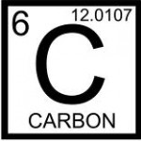

ترکیبات کربنی (ترکیبات آلی) گستردگی زیادی داشته و از اهمیت بسزایی برخوردارند. ترکیبات آلی در دو گروه آلیفاتیک و آروماتیک قرار می گیرند. این ترکیبات می توانند زنجیره ای، حلقوی و یا دربرگیرنده ساختارهای سه بعدی باشند. کربن می تواند هیبرید های متنوع را در این ترکیبات دارا باشد. خصوصیات متنوع (نانو) ساختارهای کربنی مستقیما با هیبرید اتم های کربن مرتبط است. به جز کربن و هیدروژن، اتم هایی همچون اکسیژن، نیتروژن، گوگرد، هالوژن ها و ... نیز در ساختار ترکیبات آلی مشارکت می کنند. گروه های عاملی بخش هایی از مولکول آلی با آرایش اتمی مشخص اند که ویژگی ها و واکنش پذیری ترکیب را رقم می زنند.
- مقدمه
کربن (C) را می توان یک عنصر استثنائی در جدول تناوبی دانست. شیمی گسترده ترکیبات کربنی تا به آن حد است که یکی از گرایش های رشته شیمی با عنوان شیمی آلی (Organic Chemistry) به طور کامل به بررسی ترکیبات این عنصر از جدول تناوبی می پردازد. پیوند کوالانسی هر اتم کربن با انواع دیگر اتم ها یا اتم های کربن دیگر، ساختارهای نامحدود و بسیار متنوع را ایجاد می نماید. از جهت دیگر بسیاری از ترکیباتی که در طبیعت طی روش های طبیعی سنتز ساخته می شوند نیز از خانواده ترکیبات آلی (کربنی) اند. گستره وسیعی از ترکیبات شامل ترکیبات متنوع نفتی تا مواد دارویی و بسپارهای آلی (Polymers) زیر مجموعه ترکیبات کربن قرار می گیرند. در نانوفناوری نیز، ترکیبات کربنی دسته مهم و مشخصی را به خود اختصاص می دهند که با عنوان نانوساختارهای کربنی (Carbon Nanostructures) خوانده می شوند. نانوساختارهای کربنی خصوصیات فیزیکی-شیمیایی منحصر به فردی از خود نشان می دهند و نقش گسترده ای در زمینه فناوری های نوین و پیشرفته دارند. مطالعه شیمی پایه ترکیبات کربنی (شیمی آلی) می تواند راهگشای درک بسیاری از خصوصیات نانوساختارهای کربنی و همچنین اصلاح (Modification) ساختاری آنان باشد. دو ایزوتوپ (Isotope) عمده کربن شامل 12C و 13C می باشد که به صورت طبیعی وجود ندارد. 14C ناپایدار است و جزء ترکیبات رادیواکتیو محسوب می شود. 13C در مقایسه با 12C فراوانی بسیار کمتری دارد اما یک هسته فعال در طیف سنجی تشدید مغناطیسی هسته (Nuclear Magnetic Resonance-NMR) محسوب می شود. 13CNMR یک تکنیک بسیار خوب و دقیق در بررسی ساختار مولکولی است.
2- هیبریدهای اتم کربن و پیوند کوالانسی تشکیل ترکیبات آلی بر پایه پیوندهای کوالانسی (Covalent Bonding) است. مدل اوربیتال های هیبریدی، یک الگوی توصیفی از تشکیل پیوندهای کوالانسی بین اتم هاست. در این مدل اوربیتال های هر اتم (که دربرگیرنده الکترون های پیوندی است) با یکدیگر ترکیب شده و اوربیتال های هیبریدی را تولید می کند. اوربیتال های هیبریدی ایجاد شده، دارای ساختار و انرژی مشابه بوده و در تشکیل پیوند با اتم های دیگر مشارکت می کنند. این پیوند با نام پیوند سیگما (σ) شناخته می شود. برای مثال در تشکیل مولکول متان (CH4) سه اوربیتال p و یک اوربیتال s از اتم کربن وارد واکنش می شود. از آنجا که هر چهار پیوند کربن-هیدروژن در متان کمابیش مشابهند، می توان تصور کرد که ترکیب (هیبرید) این چهار اوربیتال در ساخت مولکول به کار گرفته شده است. به عبارت دیگر به جای سه اوربیتال p و یک s (جمعا چهار اوربیتال)، چهار اوربیتال مشابه sp3 در واکنش شرکت نموده اند. در ترکیبات آلکان (Alkane) پیوندهای یگانه دارای هیبرید sp3، پیوندهای دوگانه در ترکیبات آلکن (Alkene) دارای هیبرید sp2، و پیوندهای سه گانه در ترکیبات آلکین (Alkyne) هیبرید sp را دارا می باشد. اوربیتال هایی از کربن که در پیوند شرکت نمی کنند به صورت غیر هیبریدی (عمود بر صفحه پیوند) باقی می مانند. شکل 1 ساختار هیبریدی متفاوت اتم های کربن را نشان می دهد. در ساختار sp2 ، سه اوربیتال های هیبریدی با زاویه ̊120 در یک صفحه قرار می گیرند که از ترکیب یک اوربیتال اتمی s کربن با دو اوربیتال p آن بدست آمده اند. اوربیتال p هیبرید نشده به صورت عمود بر صفحه سه اوربیتال هیبریدی قرار می گیرد. در ساختار sp، اوربیتال های اتمی s و p از کربن با یکدیگر ترکیب شده و دو اوربیتال هیبریدی sp می سازند که با زاویه ̊180 نسبت به یکدیگر قرار می گیرند. دو اوربیتال p غیر هیبریدی در صفحاتی عمود بر اوربیتال های هیبریدی واقع می شوند. دو اوربیتال sp هیبریدی در تشکیل پیوند اصلی (سیگما σ) و دو اوربیتال p عمود برهم در تشکیل پیوند های π دخالت می کنند.
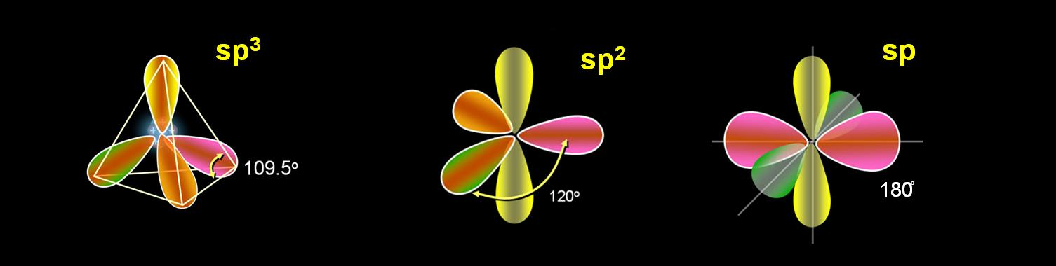

شکل 1- اوربیتال های مولکولی هیبریدی اتم های کربن در آلکان (sp3)، آلکن (sp2) و آلکین (sp)

در اصل این هیبرید اتم کربن است که تفاوت های ساختاری و خصوصیات ترکیبات کربنی مختلف را باعث می شود. الماس یک ساختار بلوری کربنی با هیبرید sp3 می باشد. در مورد گرافن (صفحات گرافیتی) هیبرید کربن، sp2 می باشد. اوربیتال p باقی مانده (که در هیبرید sp2 شرکت نمی کند) عمود بر صفحه گرافیتی باقی می ماند و پیوند های π را بین صفحات تشکیل می دهد (شکل 2). استحکام پیوند میان اتم های کربن (پیوندهای سیگما σ) در صفحه گرافیتی در مقایسه با پیوندهای ضعیفتر π در میان صفحات، باعث خصوصیت ورقه ای بودن گرافیت می شود. وجود الکترون های π در ساختار گرافیت رسانش الکتریکی بالا را سبب می شود که در ساختار الماس با کربن هیبریدی sp3 دیده نمی شود. از جهتی الماس به دلیل ساختار بسیار پایدار خود دارای رسانش گرمایی (Thermal Conductivity) بسیار بالا و از جهتی بالاترین میزان سختی (Hardness) در میان مواد توده ای (Bulk Material) است. درمقابل به دلیل فقدان الکترون های π، رسانش الکتریکی در الماس دیده نمی شود.

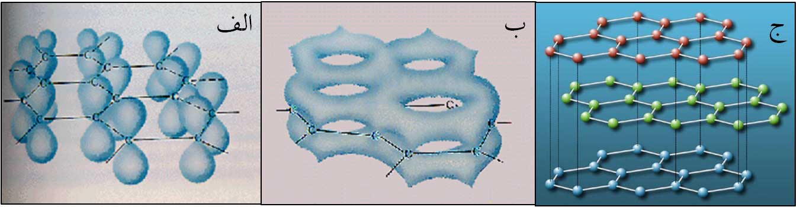

شکل 2 - ساختار صفحات گرافیتی، از چپ به راست: اوربیتال های p عمود بر صفحه، ابر π دربرگیرنده صفحات، شمای پیوندهای π درمیان صفحات
شکل 3 ساختارهای حدواسط (Intermediate) از کربن را نشان می دهد. این ترکیبات کربنی پایدار نیستند و از این رو واکنش پذیری بالایی از خود نشان می دهند. بسیاری از واکنش های ترکیبات آلی از مسیر یکی از این حد واسط ها می گذرد (حدواسط در مسیر واکنش تولید و سپس مجددا مصرف می شود). هرچند در شکل 3 حدواسط های کربنی با ساختار مسطح نشان داده شده اند، برخی از این ترکیبات می توانند ساختارهای دیگر (مثلا هرمی) نیز داشته باشند.

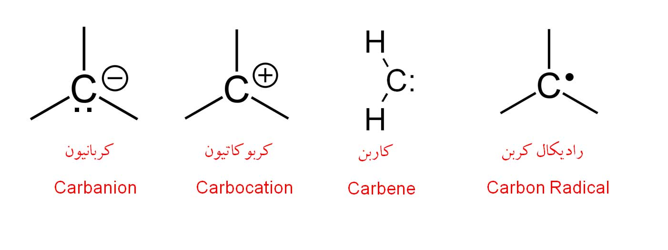
شکل 3 - حدواسط های کربنی واکنش پذیر
کربوکاتیون (Carbocation) گونه ای با ساختار هندسی مسطح مثلثی (Trigonal Planar) است که تنها دارای 6 الکترون می باشد (Sixtet). کربوکاتیون به عنوان یک مرکز مثبت عامل واکنش با ترکیبات دارای الکترون (یا بار منفی) است که اصطلاحا ترکیبات هسته دوست (Nucleophile) نامیده می شوند. برخلاف کربوکاتیون، کربانیون (Carbanion) هشت الکترونی است (Octet) و یک مرکز منفی در مسیر واکنش ایجاد میکند که به ترکیبات الکترون دوست (Electrophile) تمایل دارد.
3- هیدروکربن های آروماتیک و آلیفاتیک در شیمی آلی، به ترکیباتی که تا درصد بالایی از فرمول مولکولی خود از کربن و هیدروژن ساخته شده اند، ترکیبات هیدروکربنی (Hydrocarbons) گفته می شود. ترکیبات هیدروکربنی در دو دسته آلیفاتیک (Aliphatic) و آروماتیک (Aromatic) قرار می گیرند. ترکیبات آروماتیک ساختاری ویژه دارند؛ در این ترکیبات، پیوند های دوگانه (پیوند های π) به صورت یکی درمیان قرار گرفته اند. از آنجا که ساختار این ترکیبات حلقوی بوده و حالتی مسطح (Planar) دارند، الکترون های π (پای) غیرمستقر (Delocalized) می توانند درون مولکول جریان یابند. به بیان دیگر، چنین مولکول هایی دارای یک سامانه جفت شده (Conjugate) بین اوربیتال های p اتم های کربن هستند (اتم های کربن هیبرید sp2 داشته و اوربیتال های p عمود بر صفحه مولکولی آزاد بوده و در تشکیل ابر الکترونی π مشارکت می کنند). به دلیل وجود همین جریان غیرمستقر الکترونی است که حلقه های آروماتیک پایداری شیمیایی خاصی را از خود نشان می دهند. باید ذکر کرد که ترکیبات آروماتیک حاوی تعدادی مشخصی از الکترون های π هستند. معروف ترین ترکیب از این دسته مولکول بنزن (Benzene) با فرمول مولکولی C6H6 و با 6 الکترون π است. ساختار اوربیتالی مولکول بنزن و ابر غیرمستقر الکترون های π در شکل 4 نشان داده شده است:

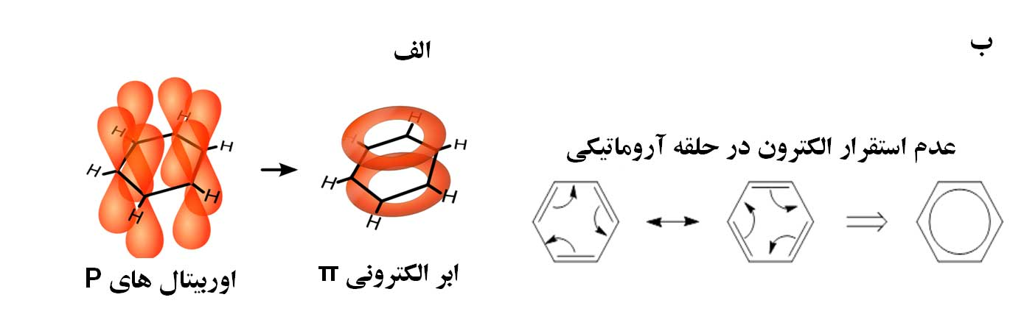

شکل 4 - ساختار اوربیتالی مولکول آروماتیک بنزن، الف) اوربیتال های p عمود بر صفحه مولکولی و ابر π حاصل از جفت شدگی الکترون ها، ب) نمای شماتیک گردش الکترون ها در مولکول بنزن

ترکیبات آروماتیک معمولا واکنش هایی از نوع جانشینی (Substitution) و به خصوص واکنش های جانشینی الکتروفیلی (Electrophilic Substitution) را انجام می دهند. برخلاف واکنش های افزایشی (Addition)، در واکنش های جانشینی ساختار (و در نتیجه پایداری) آروماتیکی حفظ می شود و تنها گروه های هیدروژن روی حلقه با گروه های دیگر (مثل متیل، نیترو، هالید ...) جایگزین می شوند.
دسته دیگر، ترکیبات آلیفاتیک هستند. هرچند این ترکیبات به صورت زنجیره ای (Chain) یا حلقوی (Cyclic) وجود دارند و می توانند حاوی پیوند های π غیرمستقر (پیوندهای دوگانه و سه گانه) باشند، گردش الکترون در این ساختارها مشاهده نمی شود. از همین روست که ترکیبات آلیفاتیک پایداری خاص ترکیبات آروماتیک را ندارند و از این رو واکنش های شیمیایی گسترده تری را انجام می دهند. یک درشت مولکول (Macromolecule) می تواند دارای بخش های متفاوت آلیفاتیک و آروماتیک باشند. برخی از ترکیبات آلیفاتیک حلقوی (که می توانند شامل اتم هایی به غیر از هیدروژن و کربن نیز باشند) در شکل 5 آورده شده است:
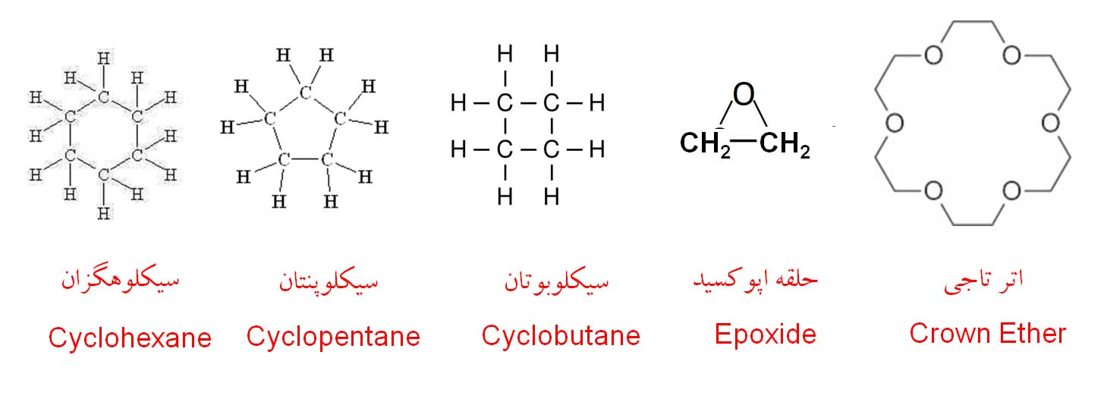

شکل 5- برخی ترکیبات آلیفاتیک حلقوی

به طور کلی در ترکیبات حلقوی، پایدار ترین حلقه ها شش عضوی هستند (مثل سیکلوهگزان). حلقه های کوچکتر معمولا دارای فشار بوده (Strain) و از این جهت ناپایدارتر می باشند (مثل سیکلوبوتان). این ترکیبات حلقوی مسطح نیستند (Planar) و در فضا ساختارهای متفاوت سه بعدی به خود می گیرند. معمولا در رسم ساختارها در شیمی آلی اتم های کربن در نقاط شکست خط ها درنظر گرفته می شوند.
حلقه هایی که لااقل از دو نوع اتم ساخته شده اند (مثل اتر تاجی و اپوکسید) با نام هتروسیکل (Heterocylic) خوانده می شوند. شکل 6 تعدادی از معروفترین ترکیبات هتروسیکل آروماتیک (Heteroaromatic) را نمایش می دهد:

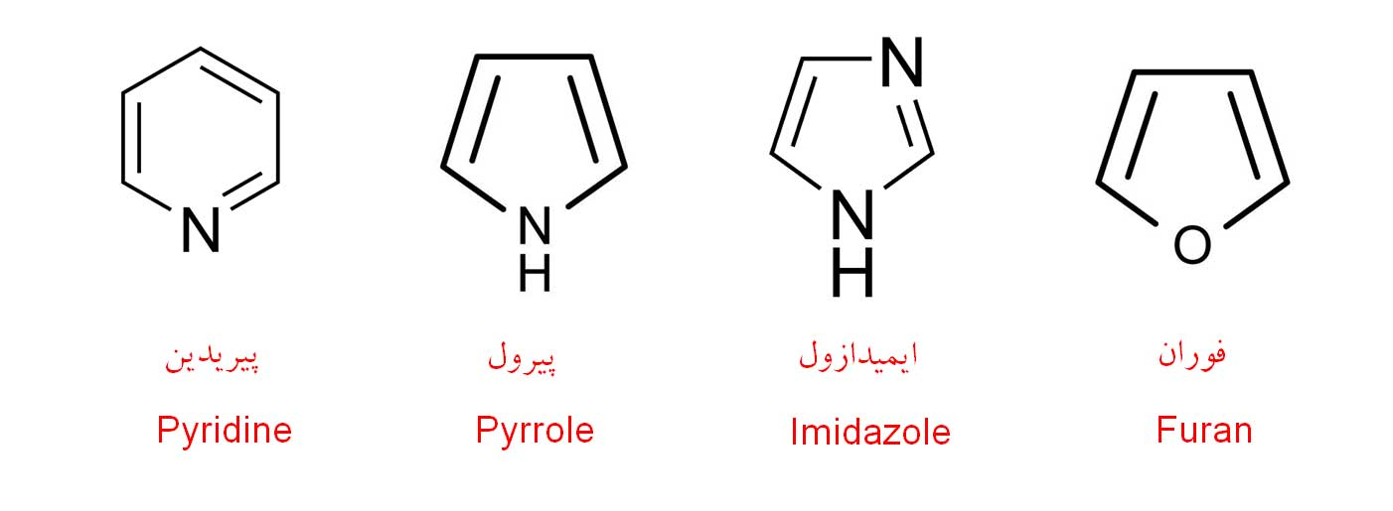

شکل 6- برخی ترکیبات هتروسیکل آروماتیک

4- وجود هترواتم ها (Heteroatoms) و گروه های عاملی
هرچند پیکره اصلی ترکیبات هیدروکربنی از کربن و هیدروژن تشکیل شده است، وجود عناصر دیگری همچون هالوژن ها و یا نیتروژن، اکسیژن، گوگرد و ... (هترواتم ها) نیز ممکن است. معمولا هترواتم ها خواص الکترونگاتیویتی (Electronegativity) متفاوتی در مقایسه با اتم کربن دارند و از این جهت بر خصوصیات مولکول تاثیر به سزایی دارند. معمولا هترواتم ها نسبت به کربن الکترونگاتیویتی بالاتری دارند، از این رو در هنگام پیوند با کربن، ابر الکترونی مشترک را بیشتر به سمت خود کشیده و اندکی بار منفی میگیرند. در مقابل کربن نیز در پیوند با چنین اتم هایی اندکی بار مثبت میگیرد. معمولا هترواتم ها نقش خود را در قالب گروه های عاملی (Functional Groups) اعمال می کنند. گروه های عاملی اکسیژن دار نظیر هیدروکسیل (-OH) و کربوکسیل (-COOH) به ترتیب خاصیت الکلی و اسیدی به مولکول می بخشند. گروه CO (پیوند دوگانه کربن و اکسیژن) نیز گروه کربونیل خوانده می شود و بسته به آنکه در چه بخشی از مولکول واقع شود، خصوصیات آلدهیدی (Aldehyde) یا کتونی (Ketone) را ایجاد می کند. نیتروژن بیشتر در ساختار ترکیبات آمین و آمید شرکت می کند و گوگرد، گاه به صورت گروه عاملی تیول (-SH) حضور دارد. مکان قرارگرفتن هترواتم ها در ساختمان مولکولی نیز حائز اهمیت است. برای مثال اگر اکسیژن در میان زنجیره هیدروکربنی قرار گیرد (C-O-C) ساختار اتر (Ether) خوانده می شود اما اگر همین اکسیژن از یک طرف به گروه عاملی کربونیل (CO) متصل باشد(C-O-(CO)-)، ساختار و خصوصیات به کل متفاوت خواهد بود. نوع اتم های سازنده به همراه هندسه مولکولی نقشی اساسی در قطبیت مولکول آلی خواهد داشت. شمایی از گروه های عاملی مهم در شکل 8 زیر امده است.
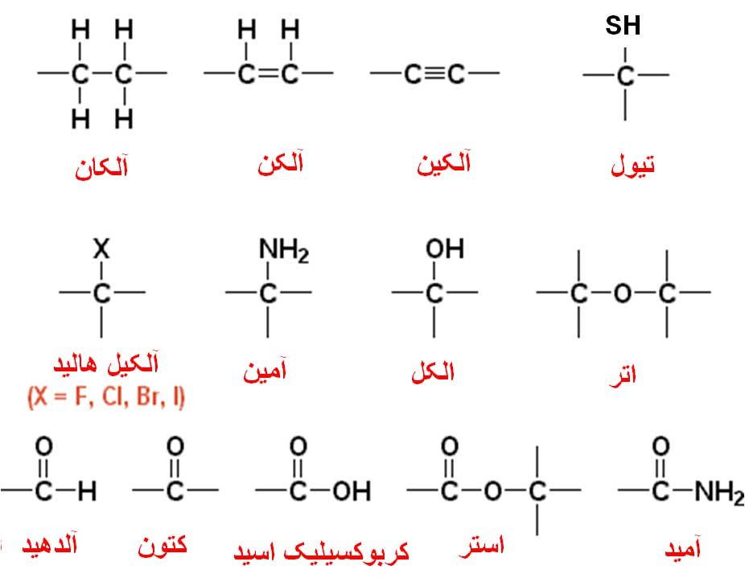

شکل 7- تعدادی از گروه های عاملی مهم

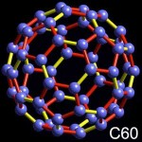

در این مختصر، انواع مختلف ساختارهای کربنی معرفی شده اند. ساختارهای بسیار متنوع گرافیت، گرافیت پیرولیتی با نظم بسیار بالا، فولرن ، نانو الیافهای کربنی، نانولوله های کربنی و گرافن از این دسته‌اند. همچنین خصوصیات و ویژگیهای هریک، مورد بررسی قرار گرفته و روشهای تهیه آنها به اختصار شرح داده شده است.
- مقدمه: انواع گونه های کربن
ساختارهای کربنی گستره وسیعی از تنوع و کاربرد را در شیمی به خود اختصاص داده اند. این گستردگی به دلیل شیمی خاص اتم‌های کربن است. خلاصه‌ای از شیمی اتم کربن در مقاله‌ای تحت همین نام آورده شده است تا آشنایی بیشتری برای مخاطب ایجاد شود.
کربن در انواع میکروسکوپی مختلفی وجود دارد. ترکیباتی همچون گرافیت، الماس، کربن های بی شکل (آمورف)، فولرن (Fullerene)، نانو الیاف کربنی (Carbon Nanofibers, CNFs)، نانولوله های کربنی (Carbon Nanotubes, CNTs) و گرافن (Graphene) از این دسته اند. گرافن جدید ترین عضو خانواده مواد کربنی گرافیتی چند بعدی می باشد. فولرن به عنوان یک نانوماده ی صفر بعدی (D-0)، نانولوله های کربنی به عنوان نانوماده ی یک بعدی (D-1) و گرافیت به عنوان یک ماده سه بعدی (D-3) درنظر گرفته می‌شوند (شکل 1)[1،2]. در زیر خصوصیات و شاخصه فرم‌های مختلف کربن آورده شده است:
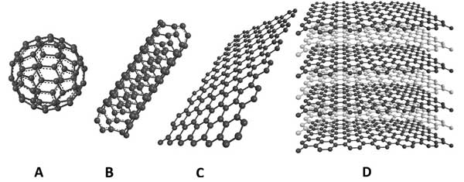

شکل 1- انواع فرم های کربنی،A) فولرن)، B) نانولوله های کربنی، C) گرافن و D) گرافیت.

2-1-گرافیت
گرافیت از یک ساختار شش وجهی با اتم‌های کربنی که در یک پیکربندی با پیوندهای هیبرید شده sp² منظم شده اند، تشکیل شده است [3]. این ترتیب اتمی منجر به تشکیل صفحات لایه ای یا ورقه های (Sheet) گرافن با فاصله‌ی 3.354 آنگستروم شده است. پیوند کووالانسی قوی بین اتم‌ها در ورقه گرافن وجود دارد. بر خلاف الماس، نیروهای ضعیف واندروالس بین صفحات لایه ای وجود دارد تا آنها را کنار هم نگه دارد. به دلیل این برهمکنشهای ضعیف است که ورقه های گرافن (یک تک لایه از گرافیت) می توانند در سراسر هر لایه روی هم بلغزند وخصوصیت یک روان کننده خوب را به این ماده می دهد. انواع دیگری از مواد کربنی با هیبربد SP² وجود دارند. به عنوان مثال، زمانی که ابعاد صفحه ای ورقه های گرافن کوچک است و فاصله بین آنها بزرگ باشد، این کربن به عنوان غیر متبلور (آمورف) طبقه بندی می شود(به عنوان مثال، پودرها، کربن شیشه ای، و غیره)[4،3].
3-1- گرافیت پیرولیتی با نظم بسیار بالا (Highly Oriented Pyrolytic Graphite-HOPG)
گرافیت پیرولیتی با نظم بسیار بالا یک نوع ویژه از کربن است که مشابه با یک فلز تک بلور (Single Crystal) می باشد [5]. این نوع کربن با در معرض قرار دادن گرافیت پیرولیتی، ماده ای که از تخریب گازهای هیدروکربنی روی یک سطح داغ تشکیل می شود، در فشار و دمای بالا بدست می آید [7،6،4]. این فرم از یک آرایش لایه ای از صفحات پلی آروماتیک به هم چسبیده (ورقه های گرافنی) با یک سبک نسبتا شطرنجی که روی هم انباشته شده اند، تشکیل شده است. این ماده Turbostratic است یعنی ورقه های گرافنی جهت گیری زاویه ای اتفاقی نسبت به یکدیگر دارند. فاصله بین این صفحات به طور کلی گستره بین 3.39-3.35 آنگستروم است. ترتیب های سازمان یافته از این ورقه های گرافنی، بلور هایی با پارامترهای ابعادی L (ارتفاع انباشته) L_{a} (عرض صفحه لایه ای) و d ( فاصله بین صفحه ای) نامیده می شوند. L اندازه میانگین از میکرو کریستالیت گرافنی در طول محورx است که همیشه در صفحه شبکه شش وجهی قرار گرفته است. L_{CA} به طول پیوسته ورقه گرافن انباشته شده در جهت عمود بر L اشاره دارد. این پارامتر ها توسط اندازه گیری های پراش پرتو X-ray Diffraction, XRD) x ) به دست می آیند که معمولا برای پیشگویی بسیاری از خصوصیات مواد کافی هستند. سطح شش وجهی که عمود بر محور C است به عنوان بنیان صفحه”Basal Plane” در نظر گرفته میشود و در مقابل سطح برشی که به موازات محور C است لبه صفحه “Edge Plane” نامیده می شود (شکل 2) [4].
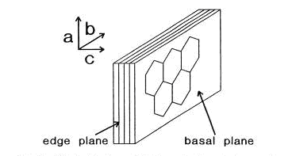

شکل 2-ساختار HOPEG و [3]

تکنیک طیف‌سنجی رامان (Raman Spectroscopy) ابزار مناسبی برای شناسایی و بررسی خصوصیات میکروساختارهای مواد کربنی است. دلیل این که (HOPG) شبیه یک فلز تک بلور است، آرایش منظم اتمهای کربن در صفحات گرافنی است. در یک صفحه لایه ای، هر اتم کربن به سه اتم دیگر پیوند شده است. فاصله بین اتمهای کربن همسایه 1.42 است که این مقدار بسیار نزدیک به فاصله پیوندی C-C در بنزن است. علاوه بر نظم بسیار بالا سطح نیز بسیار صاف و با ابعاد نسبتا بالا (میکرومتری) است[8-10].
4-1- الماس (Diamond)
بلور الماس مکعبی است و اتمهای کربن در یک پیکربندی چهار وجهی با پیوند های هیبریدی sp³ مرتب شده اند (شکل 3)[4]. این پیوند قوی کووالانسی باعث شده تا الماس سخت ترین ماده شناخته شده، محسوب شود. به همین دلیل از جمله کاربرد های مهم تجاری الماس می توان به عنوان سنباده برای سایش و پرداخت فلزات و به عنوان یک پوشش برای ابزارهای برش نام برد. همچنین فیلم‌های آمورف از الماس با مخلوطی از کربن‌های پیوند شده با هیبرید sp² وsp³ نیز وجود دارند. مثل Ta-C.

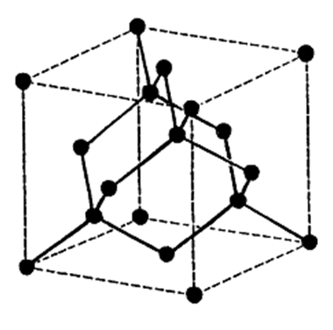

شکل 3- ساختار الماس ایده آل [2].

1-4-1- الماس واره(Diamondoid)
الماس واره اشاره به ساختاری دارد که در یک مفهوم وسیع شبیه الماس است، بدین معنی که ساختاری قوی شامل شبکه های متراکم سه بعدی از پیوند های کووالانسی است و عمدتا از اتمهای ردیف اول و دوم با ظرفیتهای سه یا بیشتر تشکیل شده است [11،4]. مثال های از این ساختار ها یاقوت کبود و دیگر ساختارهای محکم مشابه الماس با جایگزینی اتمهای دیگر مثل N، Si، S و غیره می باشند.
در محتوای شیمی کلاسیک الماس واره اشاره به نوعی از مولکول قفس کربن دارد که به عنوان کوچکترین واحد ساختار قفس یک شبکه کریستال الماس شناخته شده است (شکل 4).

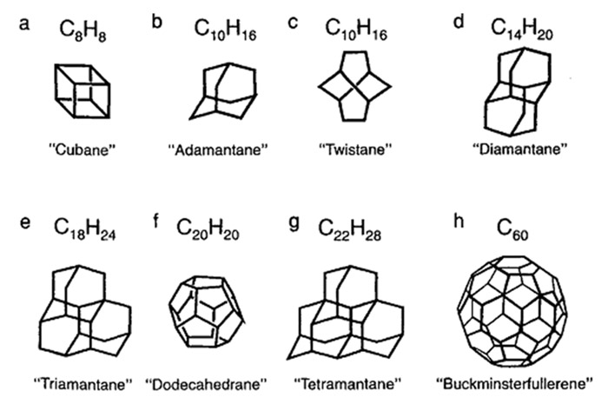
شکل 4- مثالهایی از هیدروکربنهای قفسی؛ Cuban C8H8 (a و admantane C10H16 (b و twistane (c یک ایزومر از admantaneو C10H16 و diamantine C14H20 (d که در آن دو قفسه admantane یافت می شود و e) triamantane C18H24 شامل سه قفس admantane و dodecahedrane C20H20 (f و g) مولکول tetramantane C22H28 با چهار قفس admantane و h) مولکول buckminsterfullerene C60 و [2]

5-1- ترکیبات بین لایه ای گرافیت (Graphite Intercalated Compounds, GICs)
به دلیل نیروهای بین لایه ای ضعیف واندروالسی مربوط به پیوندهای sp² در گرافیت، GICs ممکن است بوسیله ی وارد شدن لایه ای از گونه های میهمان بین لایه های گرافیت به عنوان میزبان شکل گیرند (شکل 5) [13،12]. شیمی میهمان-میزبان در مقاله شیمی ابرمولکولی به خوبی توضیح داده شده است. گونه های میهمان ممکن است اتمی یا مولکولی باشند، مانند فلز قلیای پتاسیم. در ساختار الماس، پیوندهای بسیار قوی sp³ و Isotropic اجازه ورود لایه های گونه های میهمان را نمی دهند.
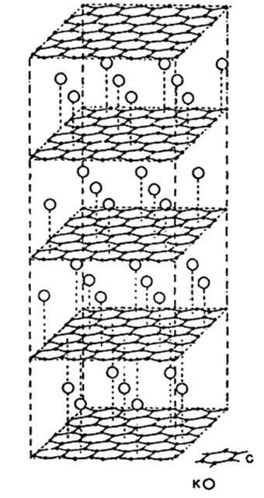
شکل 5- مدل شماتیک برای ترکیبات بین لایه ای گرافیت [2].

6-1- فولرن(Fullerene)
یک فرم مرموز از کربن که به عنوان”Bucky Ball” یا فولرن شناخته شده است، وجود دارد که در سال ۱۹۸۵ کشف شده است [14]. ”Bucky Ball” شبیه یک توپ فوتبال است و شامل ۶۰ اتم کربن (C) در یک ساختار کروی است که ۲۰ شش وجهی و ۱۲ پنج وجهی روی سطح منظم شده اند. هر کربن فولرن، دارای هیبرید sp² است و با سه اتم دیگر، پیوندهای سیگما تشکیل می‌دهد (شکل 6). این کشف منجر به گسترش تحقیقات روی C₆₀ و تنوعات این ساختار(مثل نانولوله ها) گردید [15]. این مولکول‌های قفس مانند با فرمول های C60، C70 و C78 شناخته شده‌اند.

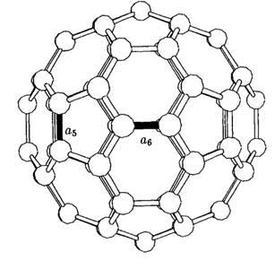
شکل 6- ملکول C₆₀ نشان می دهد باندهای یگانه (a₅) و دوگانه (a₆) و [2].
فولرن توسط روشهای متنوعی در آزمایشگاه می تواند سنتز شود که همگی شامل تولید یک بخار یا پلاسمای غنی شده از کربن می باشند. در تمامی روشهای رایج برای سنتز فولرن در ابتدا C60 و C70 تولید می شوند و امروزه این مولکولها در مقادیر گرمی در آزمایشگاه تهیه می شوند و به طور تجاری در دسترس هستند [4].
7-1- نانوالیاف کربنی (Carbon Nano-Fibers-CNFs)
نانوالیاف کربنی، نانوساختارهای استوانه ای با لایه های گرافن می باشند که به صورت های مخروط انباشته (Stacked Cones)، فنجان (Cups) ، و یا صفحات (Plates) و بدون هسته ی توخالی (No Hollow Core)، اما با سایت های لبه‌ای بسیار در دیوار بیرونی مرتب شده اند ( شکل 7) [16]. VGCFs (فیبر کربن رشد یافته از بخار) و انواع کوچکتر آنها از نظر اندازه، VGCNFs (نانوالیاف کربن رشد یافته از بخار)، از جمله فیبرهای کربنی کوتاه می باشند که بعلت پتانسیل آنها برای پیشرفت خواص حرارتی، الکتریکی، محافظ فرکانس و مکانیکی توجه زیادی را به خود معطوف کرده اند. این مواد به طور گسترده در سیستم های مختلف مانند کامپوزیت ها مورد استفاده قرار می گیرند که به دلیل خواص استثنایی و قیمت پائین آنها می باشد.

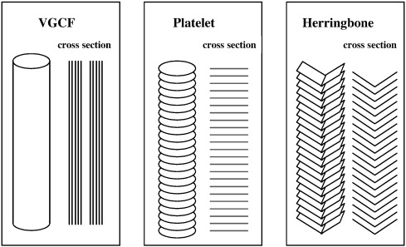
شکل 7- ساختار انوع نانوالیاف های کربنی.

8-1- نانولوله های کربنی (Carbon Nanotubes)
از زمان کشف نانولوله های کربنی در سال ۱۹۹۱، این ساختار ها به دیل خصوصیات منحصر به فرد در زمینه های بسیار متنوعی مورد توجه قرار گرفته اند [17-19]. نانولوله های کربنی از واحدهای کربنی sp² تشکیل شده اند. آنها یک ساختار یکپارچه با شبکه های شش وجهی لانه زنبوری با قطر چند نانومتر و طول چند میکرومتر دارند. دو گروه از نانولوله های کربنی وجود دارند: نانولوله های کربنی چند جداره (Multi-Walled Carbon Nanotubes) و نانولوله های کربنی تک جداره (Single-Walled Carbon Nanotubes) و [20]. نانولوله های کربنی چند جداره را می توان به صورت لوله های گرافنی متراکم و نزدیک به هم با لایه های متعددی از ورقهای گرافنی تعریف کرد که با حفره ای با قطر به طور معمول 2 تا 25 نانومتر متحدالمرکز با فاصله 0.34 نانومتر از هم جدا شده اند [20].
نانولوله کربنی تک جداره از یک ورقه گرافیتی تک که به طور یکپارچه پیچیده شده است تشکیل شده و یک استوانه با قطر 2-1 نانومتر را ایجاد کرده است.
نانولوله های کربنی می توانند مانند فلزات یا نیمه رسانه ها عمل کنند و با توجه به ساختار، قطر و چرخش خواص فلزی یا نیمه رسانا داشته باشند .مجموعه اندازه، ساختار و توپولوژی نانولوله ها باعث ایجاد خصوصیات مکانیکی و سطحی مهم در این ترکیبات می شود [26،19،21] ساختار نانولوله های کربنی سراسر از کربن های هیبرید شده sp² تشکیل شده است که به طور قابل توجه از کربن های هیبرید شده sp³ در الماس قویتر هستند. در واقع نانولوله های کربنی پایداری شیمیایی خوبی دارند و دارای استحکام کششی منحصر به فرد (۱۰۰ برابر بیشتر از استیل و ۱۰ برابر قویتر ازKelvar (مارک تجاری برای فیبر های سنتزی پارا آمید.))و مدول یانگ بالا (مدول الاستیسیته: نسبت تنش به کرنش مواد جامد خطی در پایین تر از استحکام تسلیم، استحکام تسلیم :میزان تنشی که باعث آغاز تغییر فرم پلاستیک یا شارش ماده می شود) (۷ برابر استیل) می باشند [22]. علاوه بر این نانولوله های کربنی با مساحت سطح تا 1500m²g⁻¹ از آلومینوم سبک تر است و تا دماهای بالای 1000 درجه سانتیگراد پایداری حرارتی دارد و هدایت حرارتی آن 6000W mK⁻¹ است که دو برابر الماس می باشد. مهم این که الکترونها بسته به نحوه آرایش نانولوله های کربنی به طور متفاوتی در طول نانو لوله حرکت می کنند که باعث ایجاد خصوصیات نیمه رسانه یا فلزی در این مواد می شود [22].
1-8-1-روش های شناخته شده برای تهیه نانولوله های کربنی [22].
فرساب یا قطع لیزری (Laser ablation) تخلیه قوس الکتریک (Electric ARC discharge)
تجزیه کاتالیزوری هیدروکربن ها تبدیل CO با فشار بالا (HIPCO) لایه نشانی بخار شیمیایی مواد آلی فلزی (MOCVD)
در این روش CNT با کایرالیته، قطر و طول متفاوت سنتز می شود. به علاوه، کربن‌هایی که در ساختار CNT شرکت نکرده‌اند و باقیمانده کاتالیستهای فلزی در محصول نهایی وجود دارند. ذکر این نکته حائز اهمیت است که خارج کردن محصولات فرعی و ناخالصی ها نسبت به تهیه این ترکیبات بسیار پرهزینه تر می باشد.
9-1- گرافن (Graphene)
گرافن ورقه ای دو بعدی (2-D) از اتم های کربن در یک پیکربندی شش ضلعی می باشد که اتم ها با هیبرید SP² به هم متصل شده اند [25-23]. صفحات گرافن با کنار هم قرار گرفتن اتم‏های کربن تشکیل می‏شوند. در یک صفحه گرافن، هر اتم کربن با 3 اتم کربن دیگر پیوند داده است (شکل 8). این سه پیوند در یک صفحه قرار دارند و زوایای بین آن‏ها با یکدیگر مساوی و برابر با °120 است. در این حالت، اتم‏های کربن در وضعیتی قرار می‏گیرند که شبکه‏‌ای از شش ضلعی‏های منتظم را ایجاد می‏کنند (شکل 8). البته این ایده‏آل‏ترین حالت یک صفحه‏ ی گرافن است. در برخی مواقع، شکل این صفحه به گونه‏ای تغییر می‏کند که در آن پنج‌ضلعی‏ها و هفت‌ضلعی‏ هایی نیز ایجاد می‏شود. طول پیوند کربن ـ کربن در گرافن در حدود 0.142 نانومتر است[26،27]. گرافن تک لایه ساختار زیر بنایی برای ساخت ساختار‌های کربنی می باشد که اگر بر روی هم قرار بگیرند توده سه بعدی گرافیت را تشکیل می‌دهند. بر هم کنش بین این صفحات از نوع واندر‌والسی با فاصله ی بین صفحه ای 0.335 نانومتر می‌باشد. اگر تک لایه گرافنی حول محوری لوله شود نانو لوله کربنی شبه یک بعدی واگر به صورت کروی پیچانده شود فولرین شبه صفر بعدی را شکل می‌دهد[26].

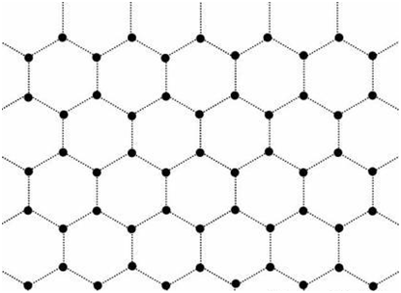

شکل 8- ساختار اتمی صفحه گرافن: در این شکل اتم‏های کربن با نقاط سیاه و پیوندها با نقطه چین نمایش داده شده ‏اند [1].

لازم به ذکر است که انواع دیگر کربن شامل کربنهای آمورف، کربن شیشه ای (Glassy Carbon)، کربن سیاه (Carbon Black)،کربن های متخلخل (Porous Carbon) و غیره به طور جداگانه مورد بررسی قرار گرفته اند.

در این معرفی کوتاه، انواع دیگر کربن شامل کربنهای آمورف، کربن شیشه ای، کربن سیاه وکربن های متخلخل مورد بررسی قرار گرفته اند. همچنین خصوصیات و ویژگیهای هریک و روشهای تهیه آنها به اختصار شرح داده شده است.
1-1- کربن آمورف (Amorphous Carbon)
کربن آمورف اشاره به شبکه بسیار نا منظم اتمهای کربن دارد که به طور قابل توجهی دارای پیوندهای sp² و 10% پیوندهای sp³ هستند. تقریبا هیچ پیوند sp در این ساختار وجود ندارد [1]. اگرچه کربن آمورف در محدوده ی وسیع نظمی ندارد ولی برخی نظم‌ها در محدوده ی کوچک دیده می شود.
از آنجاکه ماهیت این نظم‌های کوچک بطور معین با توجه به روش تهیه تغییر می کند، خصوصیات فیلم‌های کربن آمورف وابسته به روشهای تهیه آن‌ها می باشد [1].
دو پارامتر پیوند کربنی (نسبت پیوندهای SP²/SP³ ) و میزان هیدروژن، برای شناسایی نظم‌هادر محدوده ی کوچک که ممکن است در مقیاس Å ١٠وجود داشته باشد، پارامتر های بسیار مهمی هستند[1].
2-1- کربن شیشه ای (Glassy Carbon)
کربن شیشه ای یک نوع کربن دیگر است که به طور تجاری با تخریب کنترل شده پلیمر های مشخص در دماهای 900-1000 درجه سانتیگراد تهیه می شود [1،2]. بنابرین نام کربن شیشه ای به یک خانواده از مواد کربنی بی نظم که شبیه شیشه هستند گفته می شود که به راحتی قابل پرداخت هستند و ظاهری سیاه و براق دارند. به دلیل اینکه این دسته از کربن ها در شرایط مختلفی تهیه می شوند، خصوصیات متنوع نیز دارند و خصوصیات آنها به نوع پیش ماده پلیمری و به طور ویژه به شرایط تهیه آنها بستگی دارد. کربن های شیشه ای ساختاره دانه ای دارند، نسبتا سخت هستند، هادی حرارتی هستند، نفوذ ناپذیرند، با ترکیبات زیستی سازگاری دارند و در دماهای بالا پایدارند. چگالی ظاهری کربن شیشه ای صرف نظر از دمای اعمال شده در گستره‌ای بین 1.50-1.46 گرم بر سانتی مترمکعب است که نشان دهنده حضور یک سری حفرات در زمینه آن است. مطابق با یک مدل ارائه شده، میکروساختار کربن شیشه ای از یک سری نوارها یا میکروفیبرهای شبیه گرافیت درهم پیچیده با طول ۱۰۰ و ۳۰ در برش عرضی تشکیل شده است و مشابه ساختار زنجیره پلیمری است که کربن شیشه ای از آن تهیه شده است. به خاطر میکروساختار نواری در هم پیچیده (شکل 1) Jenkins و Kawamura استدلال کردند که کربن شیشه ای حتی در دماهای بالا3000 درجه سانتیگراد به طور کامل گرافیتی نیست [2]. مطالعات پراش پرتوX (X-ray Diffraction, XRD) نشان می دهد که مابین نوارهای گرافیت شکل، اتمهای کربن در یک ساختار لانه زنبوری از لایه های گرافن منظم شده اند. مطالعه ی دقیق و جزئی ساختاری نشان داده است که کربن شیشه ای یک شبکه از ساختار های حفره دار به هم چسبیده دارد. شکل 2 وابستگی دمای هدایت الکتریکی کربن شیشه ای را در دماهای مختلف نشان می دهد. رفتار کلی در بسیاری از کربن های بی نظم دیده می شود [3].
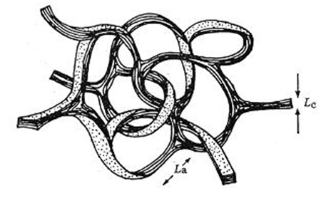

شکل 1- مدل Jenkins-Kawamura کربن شیشه ای. La و Lb طول های ابعاد افقی و عمودی گرافیتی نسبت به محور c گرافیت [1].

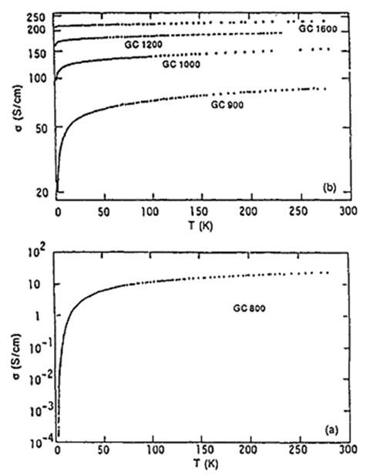
شکل 2- وابستگی دمایی هدایت الکتریکی نمونه های کربن شیشه ای گرما دیده در دماهای مختلف [5].

1-3 کربن سیاه (Carbon black)
کربن سیاه شکل آمورف کربن است که به صورت تجاری از تجزیه‌ی حرارتی یا اکسایشی هیدروکربن‌ها حاصل می‌شود. از کربن سیاه در صنعت به عنوان ماده ی پرکننده (Filler) برای اصلاح خصوصیات الکتریکی و نوری موادی که در آن‌ها پراکنده شده اند (ماده زمینه)، به طور وسیع استفاده می شود (شکل 3)[1].
انواع مختلف از کربنهای سیاه صنعتی، با توجه به فرایند ساخت‌شان نامگذاری می شوند. به عنوان مثال کربن‌های سیاه حراراتی (Thermal Black) توسط تخریب حرارتی گاز طبیعی، Channel Blacks توسط احتراق جزئی گاز طبیعی و Acetylene Blacks توسط تخریب گرما زای اتیلن، به دست می آیند. انواع دیگر کربن سیاه با روش‌های ویژه ای شامل فرساب لیزر گرافیت، پیرولیز استیلن و اتیلن با لیزر CO₂ که توسط مقادیر جزئی Fe(CO)₅ کاتالیز می شود و روش آماده سازی حرارتی زغال بدست می آیند. با این روش‌های سنتزی، انواع مختلف از کربن با خصوصیات فیزیکی و شیمیایی مختلف تولید می شوند[1]. ساختار میکروبلوری چندین نوع از کربن های سیاه (در اندازه های 1000Å و بالاتر) به فرم‌های محصول تازه سنتز شده و هم بعد از اعمال حرارت (بالاتر از 3000 درجه سانتیگراد)، توسط تکنیکهای پراش پرتو XRD) X)، میکروسکوپ الکترونی عبوری با قدرات تفکیک بالا (HRTEM) و پراکندگی رامان، اثبات شده است. مطالعات XRD بر روی کربن‌های سیاه نشان می دهد که کربنهای سیاه سنتز شده، از لایه های شبه گرافیت تشکیل شده است که در آن اتم‌های کربن، موقعیت‌های نسبتا یکسانی با آنچه در گرافیت مشاهده می شوند، دارند[1].
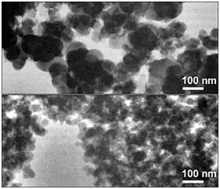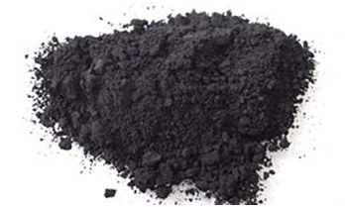
شکل 3- عکس و تصویر میکروسکوپ نوری از کربن سیاه

1-4- کربن های متخلخل (Porous Carbons)
کربن های متخلخل یک دسته از ساختارهای کربن ها هستند که تخلخل زیاد دارند. مساحت سطح آنها بالاست و دارای حفراتی با ابعاد نانومتری مشابه با ابعاد فولرن هستند [1]. این دسته شامل کربن های فعال (Activated Carbon)، گرافیت ورقه ورقه شده (Exfoliated Graphite) و ایروژل های کربن (Carbon Aerogels) می باشند. نانوحفرات ممکن است به شکل های قفسه ای یا تونلی باشند. در تهیه کربن فعال Isotropic Pitch.و فنول به عنوان پیش ماده استفاده می شوند. گرافیت ورقه ورقه شده فرم دیگر از کربن دارای مساحت سطح بالاست که با حرارت دادن ترکیب بین لایه ای (Intercalated Compound) تهیه می شود.
کربن ایروژل یک فرم نامنظم از کربن پیوند شده sp² .با دانسیته بالکی پایین است و به وسیله ی فرآیند فوق سرمایش (Supercooling)تهیه می شود [5،4]. این مواد مثال‌هایی از مواد با چگالی کم و ساختار خوشه مانند هستند که از ذرات کربنی متصل شده به هم با قطر نزدیک به 12nm تشکیل شده اند. بین هر ذره یک نانوساختار مشابه کربن شیشه ای شامل یک شبکه از نوارهای گرافیتی با عرض 2.5nm مشاهده می شود (شکل 4). مساحت سطح این ساختار بین 600 تا 800m²g⁻¹ می باشد.

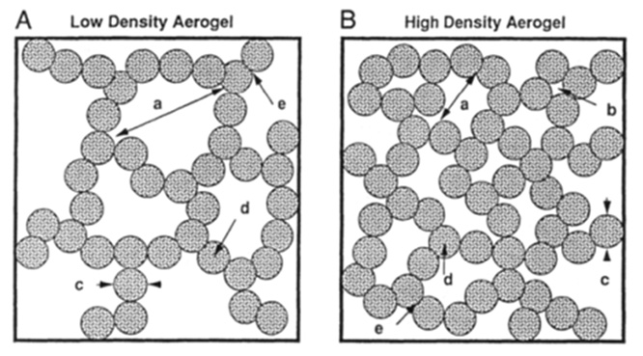
شکل 4- شماتیک دیاگرام میکروساختار ایروژل کربن. هر دایره حاشور خورده نشان دهنده یک ذره کربن آمورف. میکروساختار نشان داده شده برای فرم های دانسیته A) کم ( حدود 0.1 گرم بر سانتیمتر مکعب) و B) زیاد (g/cm³ ~0/6). میکروساختار نشان می دهد و a) حالت mesopores که در فاصله مابین زنجیره های ذرات وصل شده، پل زده اند، وb) حالت micropores ساندویچ شده بین ذرات، c) ذرات جدا (قطر حدود 12 نانومتر). و d) حالت micropores درون ذرات و e) حالت micropores مابین ذرات همجوار [2].

5-1- کربن فعال شده (Activated carbon)
کربن فعال شده به صورت جامد آمورف دارای ساختاری با مساحت سطح داخلی بالا می باشد که می تواند ملکول‌های مختلف را از فاز مایع یا گاز جذب کند [6] این ترکیب از تعدادی مواد ناخالص شامل چوب، پوست نارگیل، و زغال سنگ تولید می شود. فرایندهای ویژه ای برای تهیه کربن‌های فعال به فرمهای پودری، گرانول و کروی تا کنون گسترش یافته است.
1-5-1- روشهای تهیه
تولید کربن فعال بر پایه ماده اولیه و کاربرد مد نظر، به دو دسته طبقه بندی می شود: فعال سازی حرارتی و فعال سازی شیمیایی. به طور کلی، فعال سازی حرارتی شامل حرارت دادن و تبدیل کردن کربن به گاز در دماهای بالا می باشد، در حالیکه فعال سازی شیمیایی بوسیله ی آبگیری شیمیایی از ماده خام اولیه در دماهای بسیار پایین تر صورت می گیرد.
1-1-5-1- فرایند فعال سازی حرارتی
فعال سازی حرارتی در دو مرحله صورت می گیرد: تخریب حرارتی یا زغالی کردن (carbonization) پیش ماده و تبدیل به گاز کردن یا فعال سازی ماده زغالی شده. در مرحله زغالی شدن، هیدروژن و اکسیژن از پیش ماده خارج می شوند تا ساختار متخلخل اولیه کربنی تشکیل شود. در طول فعال سازی، برای افزایش حجم خلل‌ وفرج و مساحت سطح ذره از طریق حذف محصولات فرار و تخلیه کربن (Carbon burn-off)‌، اتمسفر اکسید کننده ای مانند بخار آب استفاده می شود.
فعال سازی حرارتی اغلب در کوره هایی با دماهای بالا تر از 1000 درجه سانتیگراد انجام می شود. یک فرایند فعال سازی حرارتی برای تولید کربن فعال شده از زغال در شکل 5 نشان داده شده است.

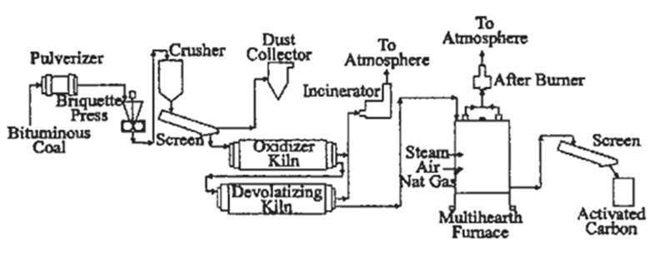
شکل 5- فرایند فعال سازی حرارتی برای تولید کربن فعال شده

2-1-5-1- فرایند فعال سازی شیمیایی
در فرایند فعال سازی شیمیایی، ابتدا پیش ماده با یک عامل فعال شیمیایی که اغلب فسفریک اسید است آماده سازی می شود و سپس تا دمای 700-450 درجه سانتیگراد حرارت داده می شود. سپس زغال حاصل با آب شسته می شود تا اسید از کربن خارج شود و خشک می شود. شکل 6 نمودار شماتیک فرایند فعال سازی شیمیایی چوب را نشان می دهد.

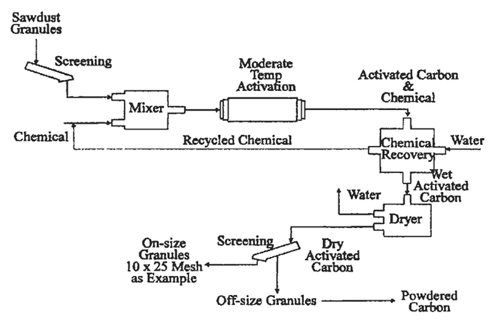
شکل 6- فرایند فعال سازی شیمیایی برای تولید کربن فعال شده

6-1- کربن مایع (Liquid carbon)
کربن مایع به فاز مایع از کربن اشاره دارد که نتیجه ی ذوب کربن خالص در فاز جامد (گرافیت، الماس، ...) می باشد[1]. کربن مایع در فشار اتمسفر تنها در دماهای بسیار بالا پایدار است. ( نقطه ذوب گرافیت 4450 درجه کلوین). از آنجا که کربن دارای بالاترین نقطه ذوب نسبت به هر جامد فلزی دیگری است، برای جلوگیری از آلوده شدن مذاب، جنس بوته استفاده شده برای تهیه کربن مذاب نیز باید از کربن باشد.کربن مایع به طور آزمایشگاهی با روش ذوب گرافیت توسط لیزر تهیه شده است. نکته جالب اینکه با وجود تفاوت دماهای ذوب الماس و گرافیت، اعتقاد بر این است که کربن مایع یکسانی از این دو ماده تولید می شود.

گرافن پایه ساختارهای مهم کربنی (1)
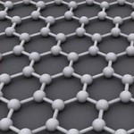
شرکت در آزمون

گرافن ورقه ای دو بعدی ( 2D) از اتم های کربن در یک پیکربندی شش ضلعی (لانه زنبوری) است. اتم های کربنی در گرافن با هیبرید SP² به هم متصل شده اند. گرافن جدید ترین عضو خانواده ی مواد کربنی گرافیتی چند بعدی می باشد. این خانواده شامل فولرن به عنوان نانوماده ی صفر بعدی (0D)، نانولوله های کربنی به عنوان نانوماده ی یک بعدی (1D) و گرافیت به عنوان یک ماده سه بعدی (3D) می باشد. اصطلاح گرافن برای اولین بار در سال 1986 معرفی شد که از ترکیب کلمه ی گرافیت و یک پسوند )ان) که به هیدروکربن های آروماتیک چند حلقه‌ای (Polycyclic) اشاره دارد ایجاد شد. غیر از گرافن تک لایه و دولایه، لایه‌های گرافنی از 3 تا 10 لایه را به نام گرافن کم لایه (Few Layer Graphene) و بین 10 تا 30 لایه را به نام گرافن چند لایه، گرافن ضخیم (Thick Graphene) و یا نانو بلور های نازک گرافیتی، می‌نامند. در این مقاله به طور مختصر به توصیف ساختارهای کربنی و به طور خاص گرافن و تاریخچه کشف گرافن می پردازیم.
1- مقدمه: ساختارهای کربنی
همانطور که می‏ دانید، اتم‏های کربن در ساخت ترکیبات مهم شیمیایی بسیاری شرکت دارند. از این رو پایه و اساس فناوری‏های مختلفی هستند. این اتم‏ها علاوه بر ترکیب شدن با عناصر دیگر، می‏ توانند با اتم‏های کربن نیز پیوند دهند. اتم‏های کربن از نظر ترتیب پر شدن اوربیتال‌ها، دارای ساختار الکترونی 1s²2s²2p² هستند. بنابراین چهار الکترون آزاد دارند که امکان تشکیل چهار پیوند را برای این اتم‏ها مهیا می‏ سازد. پیوندهایی که این اتم‏ها تشکیل می ‏دهند، در ترکیبات گوناگون به شکل های متفاوتی دیده می‏شود و بنابراین خواص متفاوتی نیز ایجاد می‏ کند. این اتم‏ها در ساختار الماس چهار پیوند یگانه ‏ی کوالانسی (Single Covalent Bond) ایجاد می‏ کنند. یعنی هر اتم کربن با چهار اتم کربن دیگر پیوند می ‏دهد. بنابراین از تمام 4 ظرفیت خود برای تشکیل پیوند استفاده کرده است. در ساختار گرافیت، نانولوله، فولرن و گرافن نیز پیوندهای یگانه‏ ای بین اتم‏ های کربن وجود دارد. با این تفاوت که هر اتم تنها با 3 اتم دیگر پیوند می‏ دهد و در نتیجه سه پیوند یگانه کوالانسی دارد. در این ساختارها اتم کربن یکی از ظرفیت‏های خود را مصرف نمی‌کند. این ظرفیت خالی که در واقع یک الکترون اضافی است، می تواند به صورت خارج از صفحه‏ ای با دیگر اتم‏ها تشکیل پیوند دهد. این ظرفیت آزاد یا معلق می‏ تواند در شرایطی با گروه ‏های عاملی یا دیگر اتم‏های رادیکالی موجود در محیط پیوند دهد [1].
در ابعاد نانومتر، چند پارامتر مهم وجود دارد که تاثیر بسیاری بر خواص مواد می‌گذارد. اندازه و شکل فیزیکی نانومواد و چگونگی پیوندهای بین اتمی آنها از این قبیل پارامترها هستند. در مورد نانولوله‏ های کربنی، پارامترهایی مانند طول، قطر، نحوه‏ی چینش اتم‏ها در ساختار نانولوله، تعداد دیواره ‏ها، نقص‏ های ساختاری و گروه ‏های عاملی موجود بر روی نانولوله‏ از جمله خواص فیزیکی و شیمیایی هستند که در تعیین خواص‏ نقش دارند. یک نانولوله، همانطور که از نامش برمی‏ آید، یک استوانه‏ ی تو خالی با قطری در حد نانومتر است.‏ طول هر نانولوله می‏تواند از چند نانومتر تا چند میکرومتر باشد. اگر یک نانولوله‏ی تک دیواره را در نظر بگیریم، با برش دادن دیواره‏ی آن در راستای طول نانولوله، یک صفحه از اتم‏های کربن به نام گرافن به دست می‏ آید (شکل 1) [1].
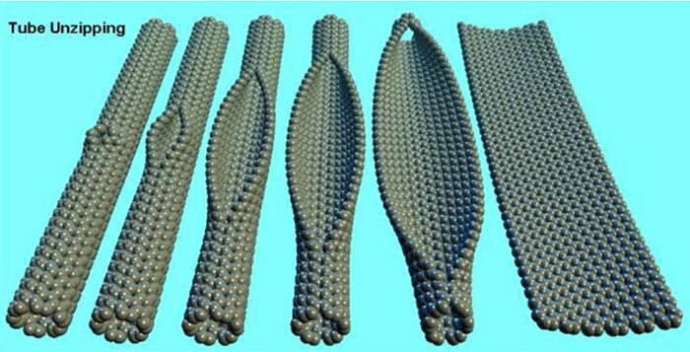
شکل 1- برش دادن دیواره‏ی نانولوله های کربنی در راستای طول نانولوله [2].

2 - گرافن
گرافن ورقه ای دو بعدی (2D) از اتم های کربن در یک پیکربندی شش ضلعی (لانه زنبوری) می باشد که اتم ها با هیبرید SP² به هم متصل شده اند [6-3]. گرافن جدید ترین عضو خانواده مواد کربنی گرافیتی چند بعدی می باشد، که شامل فولرن به عنوان نانوماده ی صفر بعدی (0D)، نانولوله های کربنی به عنوان نانوماده ی یک بعدی (1D) و گرافیت به عنوان یک ماده سه بعدی (3D) می باشد (شکل 1) [7،6].
صفحات گرافن با کنار هم قرار گرفتن اتم‏های کربن تشکیل می‏شوند. در یک صفحه گرافن، هر اتم کربن با 3 اتم کربن دیگر پیوند داده است (شکل 3). این سه پیوند در یک صفحه قرار دارند و زوایای بین آن‏ها با یکدیگر مساوی و برابر با °120 است. در این حالت، اتم‏های کربن در وضعیتی قرار می‏گیرند که شبکه‏‌ای از شش ضلعی‏های منتظم را در حالت ایده آل ایجاد می‏کنند (شکل 3). طول پیوند کربن-کربن در گرافن در حدود 0.142 نانومتر است [9،8].
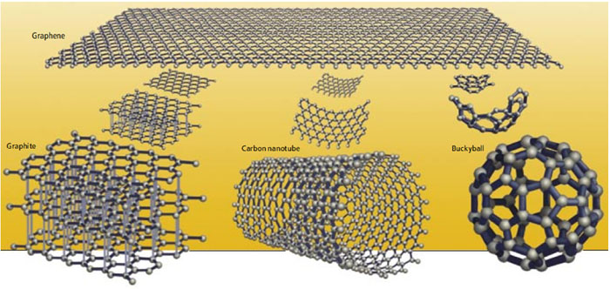
شکل 2- فرمهای مختلف کربن گرافیتی [10].

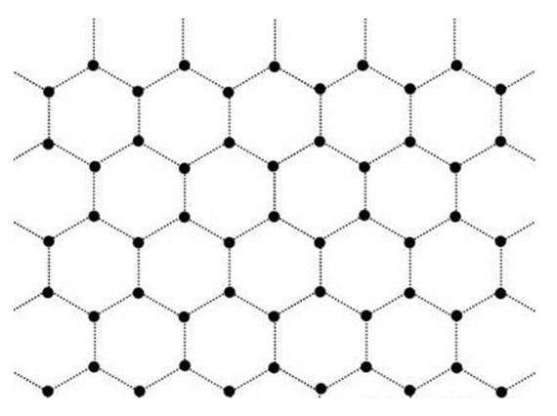
شکل 3- ساختار اتمی صفحه گرافن: در این شکل اتم‏ های کربن با نقاط سیاه و پیوندها با نقطه چین نمایش داده شده‏ اند [1].

گرافن تک لایه ساختار زیر بنایی برای ساخت ساختار‌های کربنی می باشد که اگر بر روی هم قرار بگیرند توده سه بعدی گرافیت را تشکیل می‌دهند. بر هم کنش بین این صفحات از نوع واندر‌والسی با فاصله ی بین صفحه ای 0.335 نانومتر می‌باشد (شکل 2). اگر تک لایه گرافنی حول محوری لوله شود، نانو لوله کربنی شبه یک بعدی و اگر به صورت کروی پیچانده شود فلورن شبه صفر بعدی را شکل می‌دهد (شکل 2) [9].
در یک صفحه گرافن، هر اتم کربن یک اوربیتال در خارج از صفحه دارد. این اوربیتال مکان مناسبی برای پیوند با برخی گروه‏های عاملی و همچنین اتم‏های هیدروژن است. پیوند بین اتم‏های کربن در صفحه کوالانسی بوده و بسیار محکم است. بنابراین گرافن استحکام بسیار زیادی دارد و انتظار می‏رود که نانولوله‏های کربنی نیز استحکام زیادی داشته باشند. گرافیت نیز که یک ماده‏ی کربنی پر مصرف و شناخته شده است، از روی هم قرار گرفتن لایه‏های گرافن و تشکیل یک ساختار منظم تشکیل می‏شود. همانطور که می‏دانیم، گرافیت بسیار نرم است. آنچه لایه‏های گرافن را روی یکدیگر نگه می‏دارد، پیوندهای واندروالس بین آن‏هاست. این پیوند بسیار ضعیف است‏. بنابراین لایه‏های گرافن به راحتی می‏توانند روی هم بلغزند و به همین دلیل گرافیت (نوک مداد سیاه) نرم است [1].
لایه‌های گرافنی از 3 تا 10 لایه را به نام گرافن کم لایه (Few Layer Graphene) و بین 10 تا 30 لایه را به نام گرافن چند لایه ، گرافن ضخیم (Thick Graphene) و یا نانو بلور های نازک گرافیتی می‌نامند [12،11].
3 - تاریخچه ی کشف گرافن
اصطلاح گرافن برای اولین بار در سال 1986 معرفی شد که از ترکیب کلمه ی گرافیت و یک پسوند )ان) که به هیدروکربن های آروماتیک چند حلقه‌ای (Polycyclic) اشاره دارد ایجاد شد. این نام برای توصیف یک تک لایه از گرافیت در یک ساختار بزرگتر مانند ترکیبات بین لایه ای گرافیت (Graphite Intercalation Compounds) مورد استفاده قرار گرفت (شکل 4) [14،13].
هر چند که این مفهوم به طور تئوری نخستین بار در سال 1947 توسط فیلیپ والاس به عنوان یک نقطه شروع برای درک خواص الکترونیکی گرافیت سه بعدی مطرح شد[15،4]. پس از آن زمان تلاش‌های زیادی برای ساخت آن صورت گرفت اما قضیه‌ای به نام قضیه ی مرمین-واگنر در مکانیک آماری و نظریه ی میدان‌های کوانتومی (بر اساس علم فیزیک) وجود داشت که ساخت یک ماده ی دوبعدی را غیرممکن و چنین ماده‌ای را غیرپایدار و صرفا یک ماده نظری می‌دانست [9،4].

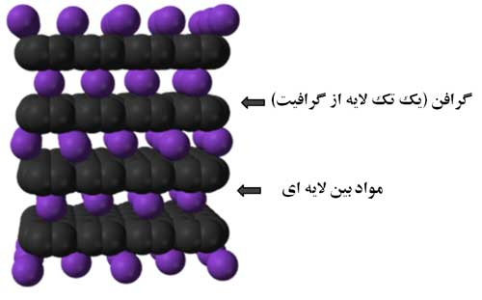
شکل 4- ترکیبات بین لایه ای گرافیت (graphite intercalation compounds) و [16].

همین مسئله باعث شد با وجود اینکه این ماده توسط افرادی ساخته شده بود در طی سال ها همچنان ناشناخته باقی بماند و تا سال 2004 هیچگونه توجهی به بررسی خصوصیات گرافن نشود.
در طی سال ها تک لایه هایی از گرافیت در یک ساختار بزرگتر مانند ترکیبات بین لایه ای گرافیت با میکروسکوپ الکترونی عبوری دیده شدند [9]. ساختارهایی که در واقع اکسید گرافن (ورقه ی از گرافن که با گروه های هیدروکسیل و اپوکسید پوشیده شده است) یا اکسید گرافن کاهش یافته (Reduced Graphene Oxide) بودند که با میکروسکوپ الکترونی عبوری (اکسید گرافن توسط روئس و ووگت، 1948 و اکسید گرافن کاهش یافته توسط بوئم و هوفمن، 1962) دیده شدند. ساخت گرافن اکسید به سال 1859 برمی گردد. با قرار دادن گرافیت در اسیدهای قوی، ماده ای بدست آمد که در آن زمان کربونیک اسید نام گرفت [17]. برودی تصور می کرد که فرم جدیدی از کربن با وزن مولکولی 33 به نام گرافون کشف کرده است. ولی در واقع بعدها مشخص شد که او یک سوسپانسیون از بلورهای کوچک گرافن اکسید ساخته است (شکل 5 الف) [17]. در سال 1948، روئس و ووگت میکروسکوپ الکترونی عبوری را به کار بردند و بعد از خشک کردن یک قطره از سوسپانسیون گرافن اکسید بر روی گرید TEM، تکه هایی با ضخامت کمتر از چند نانومتر مشاهده کردند [18]. در سال 1962 بوئم و هوفمن جستجوی زیادی برای پیدا کردن نازکترین قطعه از گرافن اکسید کاهش یافته انجام دادند و تعدادی تک لایه پیدا کردند (شکل 5 ب) [19]. ولی این مشاهدات تا سال های 2009 الی 2010 توجه زیادی به خود معطوف نکرد [20]. در واقع بوئم و هوفمن در تشخیص سال 1962 به کانتراست نسبی TEM استناد کرده بودند که روشی است که پایه ی تحقیقات دقیق امروز نمی باشد (زیرا کانتراست به شدت به شرایط Focusing وابسته می باشد). با این وجود، امروزه کار بوئم و هوفمن (1962) به عنوان اولین مشاهده ی ورقه های گرافن با میکروسکوپ الکترونی عبوری در نظرگرفته می شود.

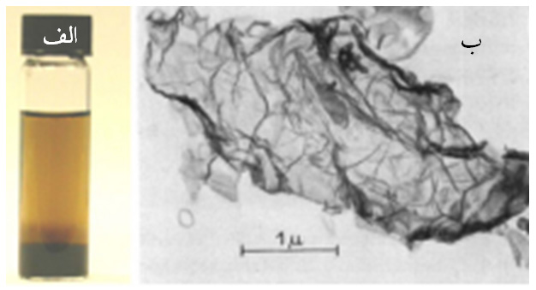
شکل 5-الف) سوسپانسیون ساخته شده به وسیله ی برودی و ب) تصویر از تکه ی خیلی نازکی از گرافیت اکسید کاهش یافته در سال 1962 [20].

با شروع دهه ی 1970، گرافن تک لایه برای اولین بار بر روی سطح مواد دیگر با استفاده از روش رشد همبافته (Epitaxial Growth) تولید شد[21]. این گرافن ایجاد شده شامل یک شبکه شش ضلعی از اتم های کربن پیوند شده با هیبریدSp²با ضخامت یک اتم بود. فیلم رشد یافته معمولا با استفاده از روش های علمی سطح، تجزیه و تحلیل می شد که در واقع در ناحیه ی بزرگی متوسط گیری می شد و هیچگونه بحثی در مورد کیفیت و پیوستگی این لایه ها نمی شد. با این حال، در بعضی موارد انتقال بار قابل توجه از بستر به گرافن رشد یافته و در برخی موارد، هیبریداسیون بین اوربیتال d از اتم بستر و اوربیتال π از گرافن اتفاق می افتاد. این به طور قابل توجهی منجر به تغییر ساختار الکترونیکی گرافن رشد یافته می شد [21].
همچنین با شروع سال 1990 تلاش های بسیاری برای ایجاد فیلم های بسیار نازک از گرافیت با خراش دادن و یا مالش گرافیت در برابر یک سطح دیگر (ورقه شدن میکرومکانیکی) انجام شد [22]. اما در طول این سالها (تا سال 2004) هیچ ماده ی کربنی نازک تر از 50 تا 100 لایه تولید نشد [8]. در سال 2000، کیم و همکارانش روش ورقه شدن میکرومکانیکی را تا حدی اصلاح کردند و یک مداد با تکنولوژی بالا (Nanopencil) ایجاد کردند. آنها یک میکروکریستال از گرافیت را به بازوی تیرک یک میکروسکوپ نیروی اتمی (AFM) متصل کردند و نوک این میکروکریستال را در طول یک ویفر سیلیکون (شبیه به نوشتن با یک مداد) خراش دادند. با این روش ماده ای به ضخامت چند ده لایه ی اتمی بدست آمد و مواد بدست آمده در واقع گرافیت نازک بود، نه گرافن (شکل 6). به این ترتیب کسی واقعا انتظار نداشت که چنین ماده ای (گرافن) در طبیعت وجود داشته باشد[8].

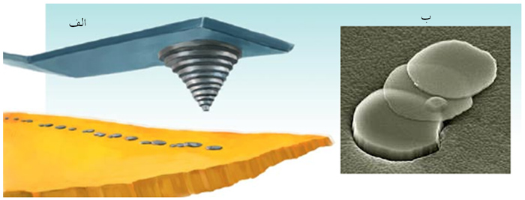
شکل 6- الف) نانومداد (Nanopencil) ب) تصویر میکروسکوپ الکترونی روبشی (SEM) از گرافن ضخیم [8].

این فرض بدبینانه تا سال 2004 باقی ماند. در سال 2004، یک گروه از فیزیکدانان از دانشگاه منچستر بریتانیا به رهبری آندره گایم و کنستانتین نووسلف تغییری در مورد فرضیه ی بی ثباتی گرافن ایجاد کردند و نشان دادند که قضیه ی مرمین-واگنر نمی‌تواند کاملاً درست باشد. آنها یک روش متفاوت و در نگاه اول ساده لوحانه برای بدست آوردن گرافن ارائه دادند که منجر به تحولی عظیم در این رشته شدند [23،8]. آنها با استفاده از چسب نواری یک تک ورقه ی گرافن (یک مونو لایه از اتمهای کربن) را از گرافیت با روش ورقه ورقه شدن میکرومکانیکی (Scotch® tape technique) جدا کردند و سپس آن را به یک ویفر سیلیکون که با ورقه ی نازکی از SiO₂ پوشیده شده بود منتقل کردند که می تواند به این شکل در زمینه های مختلف مورد استفاده قرار گیرد (شکل 7). جایزه ی نوبل فیزیک 2010 نیز به خاطر ساخت ماده‌ای دوبعدی به این دو دانشمند تعلق گرفت[9].
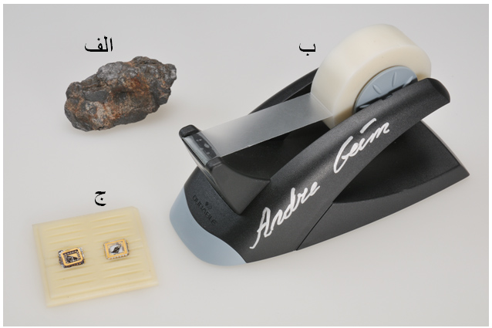
شکل 7- الف) یک کلوخه از گرافیت، ب) چسب و ج) یک ترانزیستور گرافن [9].

کشف گرافن به سیل عظیمی از تحقیقاتی بین المللی منجر شده است. با این حال، مانند دیگر فرمهای دیگر تازه کشف شده از کربن، مانند فولرن ها و نانولوله های کربنی(CNTs) ، در دسترس بودن مواد و فرآیندپذیری، عوامل محدود کننده سرعت در مراحل ارزیابی کاربرد گرافن می باشد [24،23]. برای گرافن، یک چالش مهم، سنتز و تولید گرافن خالص با کیفیت و در مقیاس بالا می باشد [24]. با در نظر گرفتن توجه دانشمندان به گرافن و امید به کاربردهای مختلف آن در آینده ی نزدیک، تلاش های تحقیقاتی زیادی به روش های تولید، درک ساختار و خواص گرافن اختصاص داده شده است که در مقاله بعد به طور مختصر به این موارد پرداخته می شود.

گرافن پایه ساختارهای مهم کربنی (2)

شرکت در آزمون

با در نظر گرفتن توجه دانشمندان به گرافن و امید به کاربردهای مختلف آن در آینده ی نزدیک، تلاش های تحقیقاتی زیادی به روش های تولید، درک ساختار و خواص گرافن اختصاص داده شده است. به طور کلی انتظار می رود که گرافن تنها از یک لایه تشکیل شده باشد، اما علاقه قابل توجهی برای تحقیق در مورد گرافن دو لایه و کم لایه نیز وجود دارد. روش های مختلفی برای تولید گرافن وجود دارد که هر کدام معایب و مزایای خود را دارد. روش های سنتز گرافن کلا به چهار روش کلی تقسیم شده است: 1) رسوبدهی شیمیایی بخار (CVD) و رشد های همبافته (Epitaxial Growth) و 2) لایه برداری میکرومکانیکی از گرافیت 3) رشد همبافته در سطوح الکتریکی عایق مانند SiC و 4) ایجاد تعلیق کلوئیدی از گرافن ساخته شده از گرافیت، مشتقات گرافیت (مانند اکسید گرافیت) و ترکیبات بین لایه ای گرافیت. انواع مختلف گرافن شامل تک لایه، دو لایه و چند لایه، دارای کاربردهای بالقوه در زمینه های مختلف می باشند. در ادامه به طور مختصر به ذکر روش های سنتز، خصوصیات، روش های تعیین خصوصیات و کاربردهای گرافن می پردازیم.
- مقدمه: روش های ساخت انواع مختلف گرافن
تاکنون روش های متعدد شیمیایی و فیزیکی برای تولید انواع مختلف گرافن (از تک لایه تا چند لایه) مطرح شده است که برخی از این روش ها در ذیل آورده شده است:
از پایین به بالا رسوب دهی بخار شیمیایی (CVD) و رشد همبافته (Epitaxial growth) و [2،1].
رسوب دهی بخار شیمیایی با پلاسما ی غنی شده [1] گرمایی[2]
در حضور بستر فلزی (مانند روتنیوم، نیکل و مس) [3-6]. در عدم حضور بستر[7]
رشد همبافته بر روی بستر عایق SiC و[9،8] گرماکافت[11،10]
از بالا به پایین لایه برداری مکانیکی [13،12]
چسب نواری (Scotch® tape technique) و [13]
سوزن میکروسکوپ نیروی اتمی (AFM Tip) و [14]
سنتز شیمیایی [15]
با امواج فرا صوتی[16]
کاهش [17]
روش الکتروشیمیایی[19،18]
باز کردن نانولوله های کربنی [21،20]
تبدیل نانوالماس[22]
تبخیر قوس الکتریکی گرافیت در حضور مخلوط H₂/He و [1]
هریک از این روش‌ها مزایا و معایب خاص خود را دارند.
روش لایه برداری مکانیکی با استفاده از چسب نواری، برای تولید گرافن تک لایه و کم لایه مناسب می باشد اما راندمان تولید پائین می باشد. روش CVD با وجود اینکه پتانسیل زیادی برای تولید گرافن با سطح بزرگ از خود نشان می دهد، اما نیاز به انتقال نمونه به بستر های دیگر از طریق انتقال مکانیکی و یا از طریق فرآوری محلول به منظور ایجاد وسایل سودمند را دارد. این روش پتانسیل زیادی برای تولید مقدار زیادی از گرافن با هدف استفاده برای کاربردهای الکترونیکی را دارا می باشد [23].
تجزیه حرارتی ویفر SiC تحت خلاء بالا روش دیگری برای تهیه گرافن می باشد. این روش نیاز به درجه حرارت بالا بیش از 1100 درجه سانتیگراد برای تصعید سیلیکون دارد و کربن های باقی مانده به شکل گرافن مرتب می شوند. این روش می تواند برای الگودهی گرافن (Patterned Graphene)مورد استفاده قرار گیرد که برای کاربردهای الکترونیکی مناسب می باشد. نقطه ضعف این روش بسیاری نقص ساختاری در لایه ها می باشد. علاوه بر آن انتقال به بستر های دیگر دشوار است. همچنین، نیاز به شرایط خلاء بالا دارد و در نتیجه گران است [23].
تبدیل نانوالماس، تبخیر قوس الکتریکی گرافیت در حضور مخلوط H₂/He و رسوب دهی بخار شیمیایی با پلاسما ی غنی شده با میکروویو نیز برای تولید گرافن استفاده شده است. این روش باعث تولید مقادیری از سایر مواد ناخواسته ی کربنی می شود [23].
ایجاد تعلیق کلوئیدی از گرافیت و مشتقات گرافیت (مانند اکسید های گرافیت، ترکیبات بین لایه ای گرافیت (Graphite Intercalation Compounds)و گرافیت بسط پذیر(Expandable Graphite) ) روش دیگری برای سنتز گرافن می باشد.
اگر ماده شروع کننده گرافیت باشد، تعلیق کلوئیدی از گرافن می تواند در حلال های مختلف به دست آید اما گرافن به دست آمده با غلظت کم در اندازه ی کوچک می باشد. همچنین باقی مانده ی حلال ها ممکن است بر روی سطح گرافن باقی بماند و کاربردهای آن را محدود کند [23].
در مورد اکسید گرافیت، روش شامل اکسیداسیون اولیه گرافیت به اکسید گرافیت می باشد. پس از آن اکسید گرافیت به صورت مکانوشیمیایی و یا حرارتی به اکسید گرافن (GOx) تبدیل می شود و به دنبال آن با کاهش اکسید گرافن، گرافن ایجاد می شود. این روش برای تولید گرافن در مقیاس و راندمان بالا مناسب می باشد، اما با این وجود روشی وقت گیر می باشد و از واکنشگرهای اکسید کننده و کاهش دهنده ی خطرناک و سمی استفاده می شود. در واقع، اکسید گرافن عایق می باشد و از لحاظ هدایت تفاوت زیادی با گرافن دارد. با وجودی که این گروه های عاملی اکسیدی را می توان با کاهش دادن (Reduction) تا حدی از بین برد، اما مقدار قابل توجهی نقص ساختاری ایجاد می شود که خواص الکترونیکی را تحت تاثیر قرار می دهد [23].
برای تهیه گرافن همچنین می توان از روش های ورقه ورقه شدن گرافیت توسط واکنش های شامل مواد بین لایه ای (Intercalant) ، و یا از طریق شوک حرارتی بعد از در معرض قرار دادن گرافیت طبیعی یا بسط پذیر (Expandable Graphite) با اسید نیز استفاده کرد. با این حال، این روش ها وقت گیر می باشند [23].
لایه برداری الکتروشیمیایی از گرافیت، روش دیگری برای تولید گرافن می باشد. اما این روش ها نیز نیاز به ولتاژ بالا دارد و معمولا چند مرحله ای و زمانگیر هستند [23]. بنابراین، ارائه ی یک روش آسان، ساده و مستقیم برای تولید گرافن در مقیاس بالا و بدون نقص با مساحت بزرگ یک چالش بزرگ می باشد.
2 - خصوصیات گرافن
با در نظر گرفتن توجه دانشمندان به گرافن و امید به کاربردهای مختلف آن در آینده ی نزدیک، تلاش های تحقیقاتی زیادی به درک ساختار و خواص گرافن اختصاص داده شده است. به طور کلی انتظار می رود که گرافن تنها از یک لایه تشکیل شده باشد، اما علاقه قابل توجهی برای تحقیق در مورد گرافن دو لایه و کم لایه نیز وجود دارد. گرافن های دو لایه و کم لایه به ترتیب شامل 2 و 3 تا 10 لایه از این ورقه های دو بعدی می باشند. ساختار گرافن شامل بیش از 10 عدد از این ورقه های دوبعدی به عنوان گرافن ضخیم در نظر گرفته شده و کمتر مورد علاقه دانشمندان می باشد [24]. گرافن وضعیت خود را از یک ماده ی ناشناخته به یک ستاره پر فروغ در زمینه های مختلف علم و فن آوری تغییر داده است [24]. این بدلیل خصوصیات استثنایی گرافن شامل چگالی بالای جریان، حمل و نقل بالستیک، بی اثر بودن شیمیایی، هدایت حرارتی بالا، عبور نوری و آبگریزی فوق العاده در مقیاس نانومترمی باشد [25،12].
همانطور که قبلا گفته شد گرافن تک لایه به عنوان یک ورقه ی دو بعدی از اتمهای کربن که به صورت شبکه ای شش ضلعی کنار هم قرار گرفته اند تعریف شده است [24] گرافن دارای هیبرید sp² می باشد و اتم های کربن سه پیوند قوی کووالانسی (σ) در صفحه تشکیل می دهد که ساختار شش ضلعی را تشکیل می دهند و همچنین دارای یک اوربیتال عمود بر صفحه می باشند که تشکیل پیوندهای π خارج از صفحه را می دهند. این پیوند ها می توانند برهمکنش بین لایه های مختلف گرافن را در گرافن چندلایه کنترل کنند [24].
گرافن طبیعی یک شبه فلز یا یک نیمه رسانا با گاف نواری صفر است و همچنین دارای تحرک پذیری الکترونی بسیار بالا در دمای اتاق می باشد. خواص نوری منحصر به فرد گرافن، موجب بروز یک شفافیت بالای غیر منتظره برای یک تک لایه ی اتمی شده است. یک تک لایه ی گرافن 2.3٪ ≈ πα از نور سفید فرودی بر روی خود را جذب می کند که در آن α ثابت ساختار ریز شبکه می باشد [27،26]. گرافن تک لایه همچنین به عنوان یکی از قویترین مواد در نظر گرفته می شود. با در نظر گرفتن این خواص جالب جدید گرافن انتظار می رود که مرزهای جدیدی در زمینه ی کاربردهای گرافن باز شود[24].
گرافن دو لایه به عنوان نیمه رسانای بدون گاف در نظر گرفته شده است. گرافن تک لایه و دو لایه شفافیت بسیار بالا برای امواج نور در محدوده ی ماوراء بنفش تا مادون قرمز از خود نشان می دهند، و می توانند در ساخت الکترود های شفاف در سلول های خورشیدی کاربرد داشته باشند [28].
تجزیه و تحلیل ساختار باند (گاف انرژی) گرافن کم لایه، گافی را نشان نمی دهد. این ساختار به طور فزاینده ای با افزایش تعداد لایه ها فلزی می شود. چند لایه گرافن، مساحت سطح بسیار بالا، تقریبا قابل مقایسه با تک لایه گرافن را نشان می دهد [29]. چند لایه گرافن همچنین قابلیت خوبی برای عامل دار شدن با مواد مختلف به صورت کووالانسی و غیر کووالانسی از خود نشان می دهد که منجر به حل شدن آن در حلال های مختلف می شود [30].
3 - تعیین خصوصیات گرافن
تکنیک های مختلفی می تواند برای تعیین خصوصیات گرافن و مشتقات آن به کار گرفته شوند (شکل 1). از جمله تکنیک های متداول مورد استفاده میکروسکوپ الکترونی عبوری (TEM)، پراش الکترونی (ED)، میکروسکوپ الکترونی عبوری با قدرت تفکیک بالا (HRTEM)، میکروسکوپ تونل زنی روبشی (STM)، میکروسکوپ نیروی اتمی (AFM)، میکروسکوپ الکترونی روبشی (SEM)، پراش اشعه X و (XRD)، طیف سنجی فوتوالکترون اشعه ایکس (XPS) و طیف سنجی رامان و تبدیل فوریه مادون قرمز (FT-IR) می باشند (شکل 1). به طور کلی، از این تکنیک ها می توان برای تعیین خصوصیاتی مانند مورفولوژی، تعداد لایه ها، کیفیت ساختارها، ساختار بلوری و خواص ذاتی مواد مبتنی بر گرافن استفاده کرد [31].
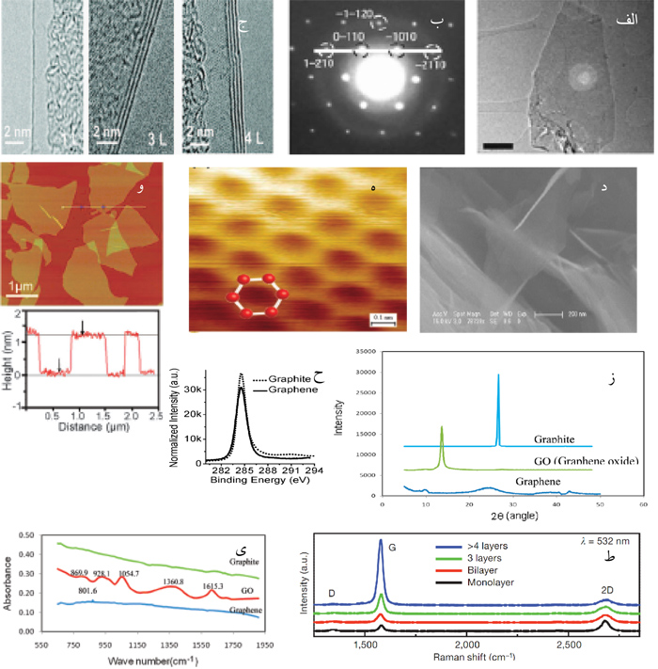
شکل 1- الف) تصویر میکروسکوپ الکترونی عبوری (TEM) و [32]، ب) پراش الکترونی (ED) و [32] ج) میکروسکوپ الکترونی عبوری با قدرت تفکیک بالا (HRTEM) و [33]، د) میکروسکوپ تونل زنی روبشی (STM) و[34]، ه) میکروسکوپ نیروی اتمی (AFM) و [35]، و) میکروسکوپ الکترونی روبشی (SEM)و [36]، ز) پراش اشعه ایکس (XRD) و [37]، ح) طیف سنجی فوتوالکترون اشعه ایکس (XPS) و [38] ط) طیف سنجی رامان [39] و ی) تبدیل فوریه مادون قرمز (FTIR) از گرافن [37].

4- کاربردهای گرافن
انواع مختلف گرافن شامل تک لایه، دو لایه و چند لایه، دارای کاربردهای بالقوه در زمینه های مختلف می باشند. همانطور که در بالا گفته شد گرافن سخت‌ترین و نازک‌ترین ماده‌ای است که بشر تاکنون به‌آن دست یافته‌‌است. این ماده با وجود این‌که ساختار متراکمی دارد، به علت ضخامت بسیار اندکش که برابر با ضخامت یک اتم کربن است، نور را از خود عبور می‌دهد و از شفافیت بالایی برخوردار است؛ همچنین آسانی تهیه و رسانا بودن این ماده که حتی رساناتر از مس است و قابلیت آن در عبور دادن گرما و جریان الکتریسیته آن‌را به گزینه‌ای جدید برای استفاده در صفحه‌های نوری و کامپیوترها تبدیل کرده‌است. تحمل این ماده در برابر فشاری که موجب از هم گسیختگی شود 200 تا 300 برابر فولاد است و حتی سخت‌تر از الماس است. گرافن بسیار سبک و انعطاف پذیر است با این ویژگی ها بی جهت نیست که گرافن را یک ابر ماده می نامند و پیش بینی می شود که این ماده در آینده انقلابی را در صنعت الکترونیک پدید بیاورد. این ماده جایگزین سیلیکون در محصولات الکترونیکی محسوب می شود . گرافن دارای چندین ویژگی است که آنرا برای کاربرد های الکترونیک مطلوب میسازد. یکی از این خواص، قابلیت حرکت بسیار بالای حاملهای بار در آن است. الکترونها در گرافن نسبتا آزادانه حرکت میکنند. همچنین گرافن می تواند به یک تک مولکول گاز واکنش نشان بدهد و در نتیجه برای ساخت ماده ردیاب در حسگرها از جذابیت زیادی برخوردار است [40]. بنابراین گرافن می توانند کاربردهای مختلفی داشته باشد (شکل 1) [41]. برخی از کاربردهای گرافن می‌تواند موارد زیر باشد [40]:
• استفاده شدن به‌جای فیبرهای کربن در کامپوزیت‌ها که نتیجتاً باعث ایجاد هواپیماها و ماهواره‌های سبک‌تر می گردد.
• استفاده شدن به‌جای سیلیکون‌های نیمه‌رسانا در ترانزیستورها بدلیل خواص رسانشی فوق العاده گرافن. در این ماده الکترونها می توانند 100 برابر سریعتر از الکترونهای حاضر در سیلیکون حرکت کنند به همین علت به طور بالقوه گرافن می تواند کاربردهای زیادی در صنایع الکترونیک داشته باشد. این ماده در حال حاضر اصلی ترین رقیب سیلیکون به شمار می رود.
• جاسازی کردن گرافن در پلاستیک که می‌تواند پلاستیک مذکور را رسانا کند.
• امکان بالابردن دوام باتری‌ها با استفاده از غبار گرافنی.
• کاربرد در الکترونیک نوری.
• ایجاد پلاستیک‌هایی سخت‌تر، مستحکم‌تر و سبک‌تر.
• کاربرد به‌عنوان پوشش شفاف رسانا برای سلول‌های خورشیدی و نمایشگرها. مزیت اصلی گرافن در این است که می‌تواند نور و الکتریسیته را از خود عبور دهد.
• ایجاد توربین‌های بادی کارآمدتر.
• ایجاد ایمپلنت‌های مستحکم‌تر (پزشکی).
• کاربرد در تجهیزات ورزشی.
• ایجاد ابرخازن‌ها.
• کاربرد برای پیشرفت صفحات و نمایشگرهای لمسی و انعطاف پذیر.
• کاربرد در نمایشگرهای کریستال مایع (LCD).
• کاربرد در دیودهای گسیل نور (LED) و دیودهای ارگانیک گسیل نور (OLED).
• ساخت جوهرهای رسانا برای پوشش.
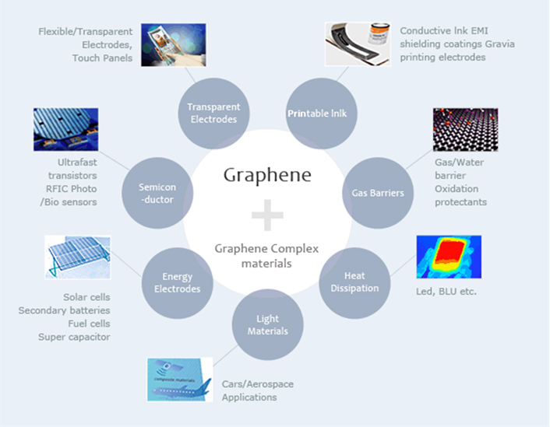
شکل 2- کاربردهای مختلف گرافن [42،41]
میانگین امتیاز : 4.3/5 | تعداد رای : 16

معرفی نانوفیبرهای کربنی
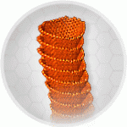

کربن بلوک ساختمانی تعداد بیشماری از مواد آلی و معدنی در اطراف ما می باشد. این اتم چند منظوره قادر به پیوستن به اتمهای دیگر در ساختارهای هیبریدی SP، SP²، SP³ می باشد که منجر به میلیون ها مولکول پایدار می شود. این عنصر می تواند فرمهای (پلی مورف) مانند الماس، گرافیت، و فولرن را با خواص مختلف اعم از بسیار سخت تا بسیار نرم تشکیل دهد. همچنین به فرم ساختار لوله ای شکل بنام رشته (Filament) و یا فیبر می تواند درآید. VGCFs (فیبر کربن رشد یافته از بخار) و انواع کوچکتر آنها از نظر اندازه، VGCNFs (نانوفیبر کربن رشد یافته از بخار)، از جمله فیبرهای کربنی کوتاه می باشند که بعلت پتانسیل آنها برای پیشرفت خواص حرارتی، الکتریکی، محافظ فرکانس و مکانیکی توجه زیادی را به خود معطوف کرده اند. خواص منحصر به فرد فیبرهای کربن، باعث گسترش علم و فن آوری در زمینه های مختلف مخصوصا تولید مواد کامپوزیت منحصر به فرد در دهه های اخیر شده است.
1- مقدمه
نانوفیبر کربنی، نانوساختارهای استوانه ای با لایه های گرافن می باشند که به صورت های مخروط انباشته (Stacked Cones)، فنجان (Cups) و (شکل 1)، و یا صفحات (Plates) و بدون هسته ی توخالی (No Hollow Core)، اما با سایت های لبه‌ای بسیار در دیوار بیرونی مرتب شده اند [1].
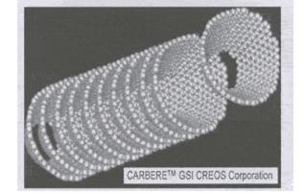
شکل 1- ساختار کربن نانوفیبرهای نوع ( CSNF =Cup-stacked Carbon Nanofiber) و[2].

VGCFs (فیبر کربن رشد یافته از بخار) و انواع کوچکتر آنها از نظر اندازه، VGCNFs (نانوفیبر کربن رشد یافته از بخار)، از جمله فیبرهای کربنی کوتاه می باشند که بعلت پتانسیل آنها برای پیشرفت خواص حرارتی، الکتریکی، محافظ فرکانس و مکانیکی توجه زیادی را به خود معطوف کرده اند. این مواد به طور گسترده در سیستم های مختلف مانند کامپوزیت ها مورد استفاده قرار می گیرند که به دلیل خواص استثنایی و قیمت پائین آنها می باشد [1].
2-تاریخچه
اولین گزارش در مورد نانوفیبر کربن که به سال 1889 بر می گردد سنتز کربن رشته ای توسط Hughes و همکارانش می باشد [3]. آنها از مخلوط گازی متان/هیدروژن استفاده کردند و رشته های کربن را از طریق پیرولیز گاز، رسوب کربن و رشد رشته ایجاد کردند. درک واقعی این فیبر، با این حال، خیلی بعد هنگامی که ساختار آنها توسط میکروسکوپ الکترونی مورد تجزیه و تحلیل قرار گرفت انجام شد [4]. اولین مشاهدات نانوفیبر کربنی با میکروسکوپ الکترونی در اوایل دهه ی 1950 توسط دانشمندان اتحاد جماهیر شوروی Radushkevich و Lukyanovich انجام شده است، که فیبر های کربنی گرافیتی توخالی با قطر 50 نانومتر را شناسایی کردند[1].
در اوایل دهه ی 1970، محققان ژاپنی Koyama و Endo، موفق به ساخت VGCF با قطر 1 میکرومتر و طول بالاتر از 1 میلی متر شدند [1]. بعدها، در اوایل دهه ی 1980،Tibbetts در ایالات متحده آمریکا [3] و Benissad در فرانسه [5] روند ساخت VGCF را کامل کردند. در ایالات متحده آمریکا، مطالعات عمیق تر با تمرکز بر سنتز و خواص این مواد برای کاربردهای پیشرفته توسطR. Terry K. Baker انجام شد و با نیاز به مهار رشد نانوفیبر کربنی به علت مشکلات مداوم ناشی از تجمع مواد در انواع فرآیندهای تجاری به ویژه در زمینه ی خاص پردازش نفت، ترغیب شد [1]. برای اولین بار تجاری شدن VGCF توسط شرکت ژاپنی Nikosso در سال 1991 تحت نام تجاری Grasker انجام شد [1].
VGCNF از طریق فرایند ی مشابه VGCF تولید می شود، فقط قطر به طور معمول کمتر از 200 نانومتر است. شرکت های متعددی در سراسر جهان به طور جدی در تولید در مقیاس تجاری از نانوفیبر کربن و برنامه های کاربردی مهندسی جدید در تلاش می باشند [1].
3- روش های سنتز
نانوفیبرهای کربنی عمدتاً بر اساس روش های تولید نانولوله های کربنی تولید می شوند. با این توضیح که در برخی روش ها نانولوله ها و در برخی روش های دیگر نانوفیبر کربنی درصد بیشتری از محصول را شامل می شوند. به عنوان مثال در روش های تخلیه قوس الکتریکی و سایش لیزری، عمدتاً نانولوله های کربنی تولید می شوند، این در حالی است که در روش رسوب شیمیایی بخار (CVD) این درصد خیلی کمتر خواهد بود (شکل 2).
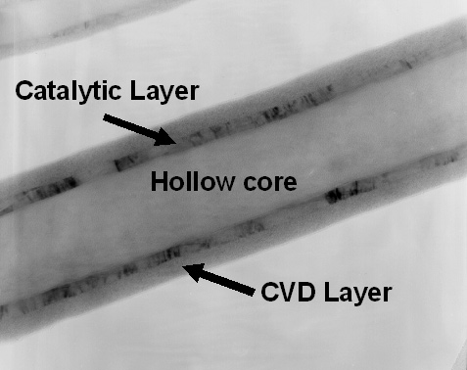

شکل 2 - تصویر میکروسکوپ الکترونی عبوری نانوفیبر کربنی[6] .

رسوب شیمیایی بخار کاتالیستی (CCVD) و یا به سادگی رسوب شیمیایی بخار (CVD) شامل انواع مختلف حرارتی و همچنین به کمک پلاسما، روش غالب تجاری برای ساخت VGCF و VGCNF می باشد. در اینجا، مولکول ها در فاز گاز در دمای بالا تجزیه می شوند و کربن در حضور یک کاتالیزور فلز واسطه بر روی یک بستر رسوب می دهد که در آن رشد فیبرها در اطراف ذرات کاتالیزور انجام می شود. به طور کلی، این فرآیند شامل مراحل مجزا مانند تجزیه گاز، رسوب کربن، رشد فیبر، افزایش ضخامت فیبر، گرافیتی شدن (Graphitization)، و خالص سازی می باشد و منجر به فیبر توخالی (Hollow Fibers) می شود. قطر نانوفیبر بستگی به اندازه ی کاتالیزور دارد. فرآیند CVD برای ساخت VGCF به طور کلی به دو دسته طبقه بندی می شود:
1) فرایند کاتالیزور ثابت (Fixed-catalyst Process or Batch)، و 2) فرایند کاتالیزور شناور (پیوسته) (Floating-catalyst Process) است [7،1].
در فرایند Batch که توسط Tibbetts ارائه شده [8]، مخلوطی از هیدروکربن/هیدروژن/هلیوم که از روی Mullite (سیلیکات آلومینیوم بلورین) عبور داده می شود همراه با ذرات رسوبات ریز آهن به عنوان کاتالیست در 1000 درجه سانتیگراد استفاده می شوند. هیدروکربن مورد استفاده متان در غلظت 15٪ حجمی می باشد. رشد فیبر در چند سانتی متر فقط در 10 دقیقه با زمان اقامت گاز 20 ثانیه به دست می آید. به طور کلی، طول فیبر را می توان با زمان اقامت گاز در راکتور کنترل کرد. گرانش و جهت جریان گاز به طور معمول بر جهت رشد فیبر تاثیر می گذارد[5].
فرایند کاتالیزور پیوسته یا شناور در اوایل توسط Koyama و Endo ارائه شد [9] و بعد از آن توسط Hatano و همکاران تغییر یافته است[10]. این فرآیند به طور معمول،VGCF را با قطر زیرمیکرونی و طول از چند تا 100 میکرون ایجاد می کند، که مطابق تعریف نانوفیبر کربنی می باشد. در این روش ترکیبات آلی فلزی محلول در یک حلال فرار مانند بنزن استفاده می شود که مخلوطی از ذرات بسیار ریز کاتالیست (5-25 نانومتر در قطر) در گاز هیدروکربنی را وقتی که درجه حرارت تا 1100 درجه سانتیگراد افزایش می یابد ایجاد می کند. در کوره، رشد فیبر بر روی سطح ذرات کاتالیزور آغاز می شود و ادامه می دهد تا زمانی که مسمومیت کاتالیزور با ناخالصی های موجود در سیستم رخ می دهد. در مکانیزم رشد فیبر شرح داده شده توسط بیکر و همکاران [11]، فقط بخشی از ذرات کاتالیزور که در معرض مخلوط گاز قرار می گیرند منجر به رشد فیبر می شوند. به محض اینکه بخشی که در معرض مخلوط گاز قرار می گیرد پوشیده شود رشد متوقف می شود، که در واقع کاتالیزور مسموم شده است. ذرات کاتالیزور در نوک رشد یافته ی فیبر در غلظت نهایی در حدود چند قسمت در میلیون باقی مانده است. در این مرحله، افزایش ضخامت فیبر اتفاق می افتد [1].
شایع ترین کاتالیزور استفاده شده آهن می باشد، که اغلب با گوگرد، سولفید هیدروژن و غیره تحت عمل قرار می گیرند که باعث کاهش نقطه ذوب و تسهیل نفوذ آن به منافذ کربن می شود و در نتیجه، باعث تولید سایت های رشد بیشتر می شود [3]. آهن/نیکل، نیکل، کبالت، منگنز، مس، وانادیم، کروم، مولیبدن و پالادیم نیز به عنوان کاتالیزور استفاده می شوند [12،3]. استیلن، اتیلن، گاز متان، گاز طبیعی، و بنزن، شایع ترین گازهای کربنی استفاده شده می باشند. اغلب مونواکسید کربن (CO) در جریان گاز برای افزایش بازدهی کربن از طریق کاهش اکسیدهای آهن موجود در سیستم، اضافه می شود [1].
4-کاربردها
نانوالیاف کربنی کاربردهای بسیاری دارند که قطر آنها تاثیر زیادی روی کاربردشان دارد، اما کنترل قطر نانوفیبر بسیار زمان‌بر و پر هزینه است. نانوفیبر کربنی نیز مانند نانو لوله های کربنی یکی از گزینه های امیدبخش جهت تقویت انواع مختلف زمینه‌های پلیمری می باشند. قطر این نانو ذرات در حدود 1۰ تا 5۰۰ نانومتر می باشد [13]. نانوفیبر کربنی نیز خواص حرارتی، الکتریکی (شکل 3) و مکانیکی (شکل 4) خوبی از خود نشان می دهند. جهت افزایش خواص نانوفیبر کربنی آنها را تحت عملیات های خالص سازی، آسیاب گلوله ای و عملیات سطحی قرار می دهند[14،1].

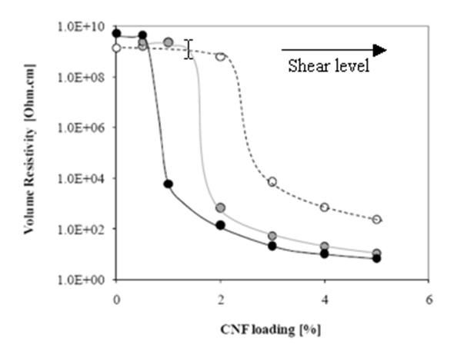
شکل 3- مقاومت الکتریکی حجمی یک کامپوزیت ساخته شده از نانوفیبر کربنی به عنوان تابعی از وزن نانوفیبر استفاده شده [15].

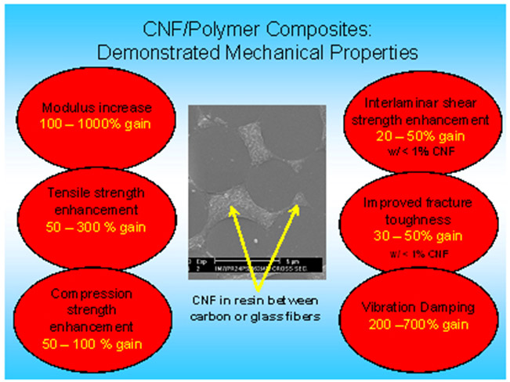
شکل 4- مروری بر خواص مکانیکی مواد کامپوزیت مبتنی بر نانوفیبر کربنی[15].

از جمله کاربردهای نانوفیبر کربنی شامل منابع نشر الکترونی زمینه، مواد کامپوزیت، نوک‌های (Tips) میکروسکوپ پروبی روبشی، مواد حامل برای کاتالیست های مختلف در پتروشیمی، به صورت آرایه های مرتب شده به صورت عمودی (یک سکو برای حمل ژن)، به عنوان مواد الکترود و رفع نشت نفت می باشد [16،1].

ستاد نانو

